React全栈项目: 硅谷直聘

# 第1章: 准备

## 项目描述

1. 此项目为一个前后台分离的招聘的SPA, 包括前端应用和后端应用
2. 包括用户注册/登陆, 大神/老板列表, 实时聊天等模块
3. 前端: 使用React全家桶+ES6+Webpack等技术
4. 后端: 使用Node + express + mongodb + socketIO等技术
5. 采用模块化、组件化、工程化的模式开发

## 项目功能界面

大神主界面 大神消息列表 大神个人中心

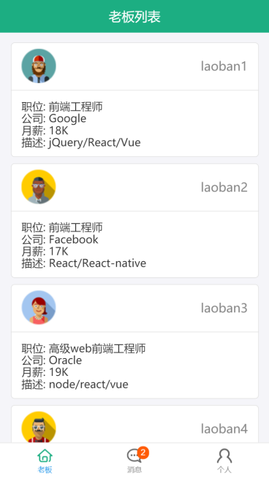 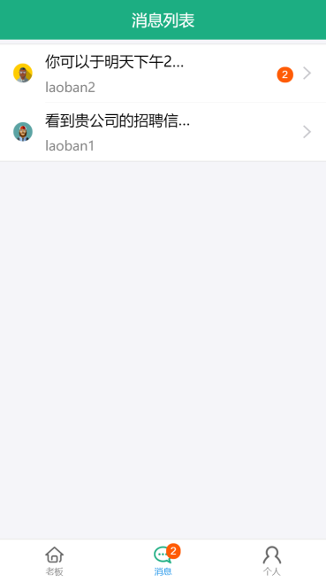 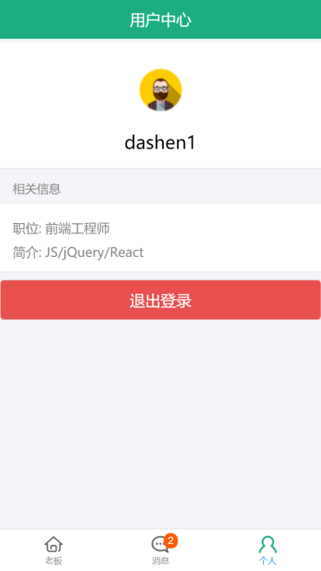

laoban主界面 laoban消息列表 laoban个人中心

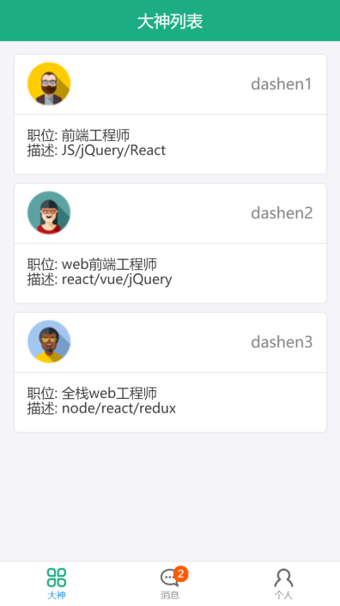 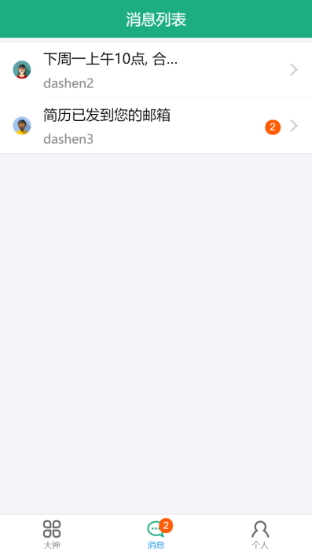 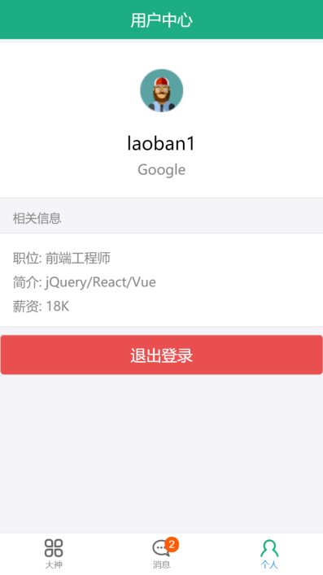

聊天界面 登陆界面 注册界面

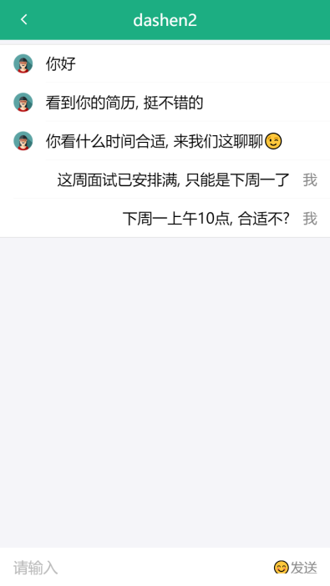 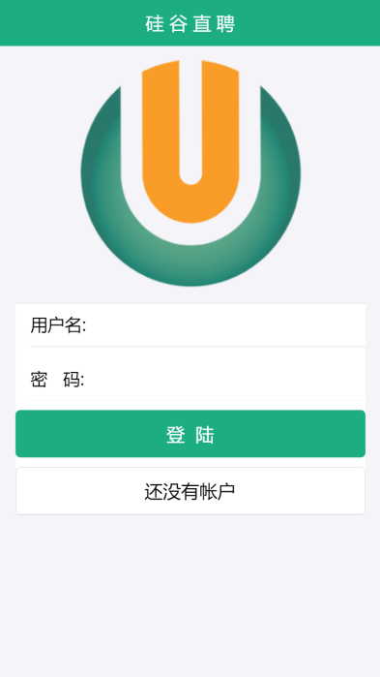 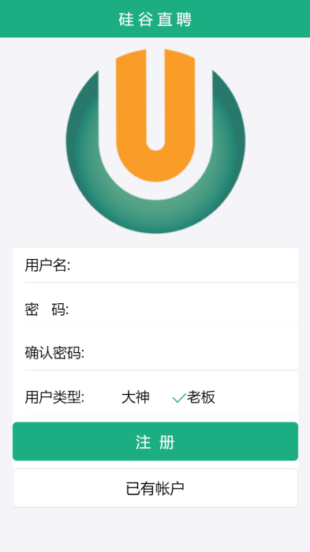

老板信息完善界面 大神信息完善界面

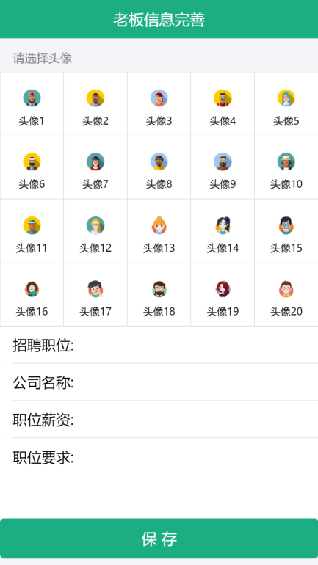 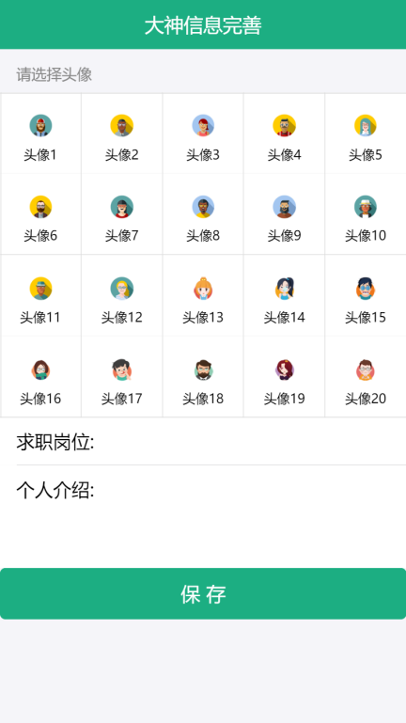

## 技术选型

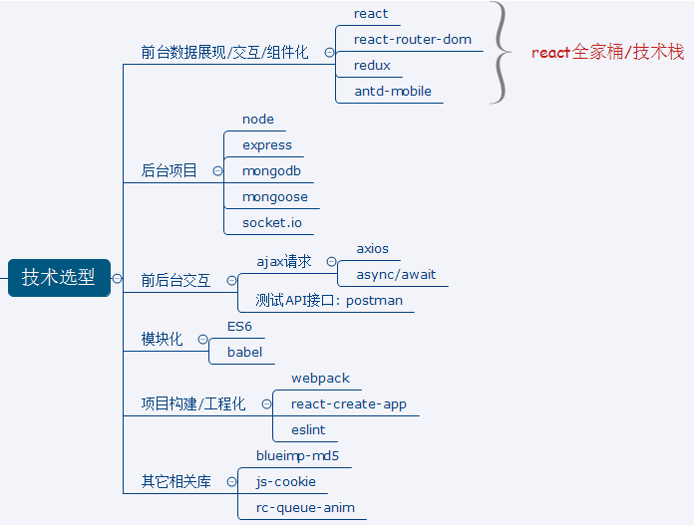

## 前端路由

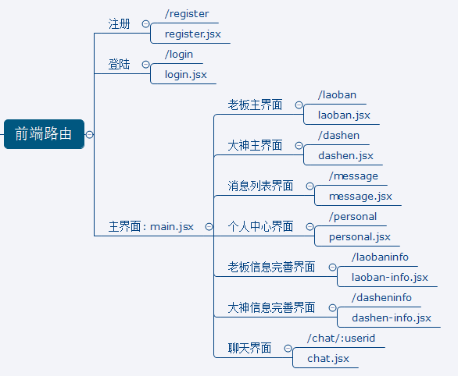

## API接口

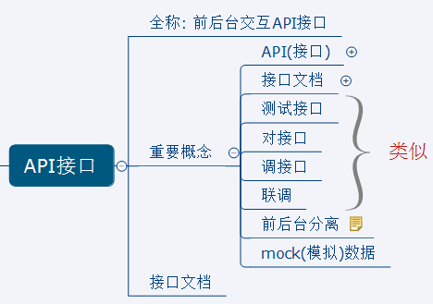

## 你能从此项目中学到什么?

### 流程及开发方法

1. 熟悉一个项目的**开发流程**
2. 学会**模块化、组件化、工程化**的开发模式
3. 掌握使用**create-react-app**脚手架初始化react项目开发
4. 学会使用**node+express+mongoose+mongodb**搭建后台开发

### React插件或第三方库

1. 学会使用**react-router-dom**开发单页应用
2. 学会使用**axios**与后端进行数据交互
3. 学会使用**redux+react-redux+redux-thunk**管理应用组件状态
4. 学会使用**antd-mobile**组件库构建界面
5. 学会使用**mongoose**操作mongodb数据库
6. 学会使用**express**搭建后台路由
7. 学会使用**socket.io**实现实时通信
8. 学会使用**blueimp-md5**对密码进行MD5加密处理
9. 学会使用**js-cookies**操作浏览器端cookie数据

## npm常用命令

|  |
| --- |
| **\*** npm init //初始化当前应用包, 生成package.json **\*** npm install //根据package.json下载所有依赖包 **\*** npm install packageName --save //下载某个运行时依赖包 **\*** npm install packageName --save-dev //下载某个开发编译期依赖包 **\*** npm install packageName -g //全局下载某个依赖包 **\*** npm install package@version //下载指定版本的某个依赖包 **\*** npm info packageName //查看某个包有远程仓库中的相关信息 **\*** npm rm packageName --save //移除已下载的运行依赖包  **\*** npm rm packageName –save-dev //移除已下载的开发依赖包 **\*** npm list //查看安装的所有的包 **\*** npm help //查看命令的详细帮助 **\*** npm install -g cnpm --registry=https://registry.npm.taobao.org //安装淘宝镜像 **\*** npm config set registry="https://registry.npm.taobao.org" //将淘宝镜像设置为npm的默认仓库  **\*** npm run xxx //执行package.json的scripts中配置的命令  **\*** npm root -g //查看全局下载目录 |

## git常用基本命令

|  |
| --- |
| **\*** git config --global user.name "username" //配置用户名 **\*** git config --global user.password "xx@gmail.com" //配置邮箱  **\*** git init //初始化生成一个本地仓库  **\*** git clone url //将远程仓库克隆下载到本地  **\*** git add * //添加到暂存区  **\*** git commit –m “message” //提交到本地仓库  **\*** git remote add origin url //关联到远程仓库  **\*** git push origin master //push到远程  **\*** git pull origin master //从远程pull更新 |

# 第2章: 应用开发详解

## 2.1. 开启项目开发

### 2.1.1. 使用create-react-app(脚手架)搭建项目

1. create-react-app是react官方提供的用于搭建基于react+webpack+es6项目的脚手架
2. 操作:

npm install -g create-react-app : 全局下载工具

create-react-app gzhipin-client :下载模板项目

cd gzhipin

npm start

访问: localhost:3000

### 2.1.2. 编码测试与打包发布项目

1. 编码测试

npm start

访问: [http://localhost:3000](http://localhost:8080)

编码, 自动编译打包刷新(live-reload), 查看效果

1. 打包发布

npm run build

npm install -g serve

serve build

访问: [http://localhost:5000](http://localhost:9000)

## 2.2. 功能需求分析

演示项目功能, 对功能模块进行分析说明

## 2.3. 项目(前端)源码目录设计

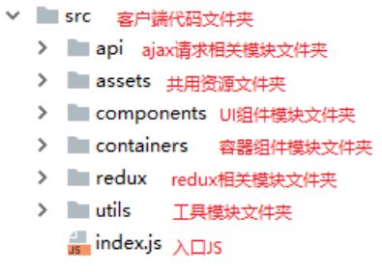

## 2.4. 引入antd-mobile

### 2.4.1. 下载组件库包

|  |
| --- |
| **npm install antd-mobile --save** |

### 2.4.2. 页面处理: index.html

|  |
| --- |
| <**meta name="viewport" content="width=device-width, initial-scale=1, maximum-scale=1, minimum-scale=1, user-scalable=no"** />  <**script src="https://as.alipayobjects.com/g/component/fastclick/1.0.6/fastclick.js"**></**script**> <**script**>  **if** (**'addEventListener'** in **document**) {  **document**.addEventListener(**'DOMContentLoaded'**, **function**() {  FastClick.attach(**document**.**body**);  }, **false**);  }  **if**(!**window**.**Promise**) {  **document**.writeln(**'<script src="https://as.alipayobjects.com/g/component/es6-promise/3.2.2/es6-promise.min.js"'**+**'>'**+**'<'**+**'/'**+**'script>'**);  } </**script**> |

### 2.4.3. 实现组件的按需打包

1. 下载依赖模块

|  |
| --- |
| **npm install --save-dev babel-plugin-import react-app-rewired** |

1. 定义加载配置的js模块: config-overrides.js

|  |
| --- |
| **const** {*injectBabelPlugin*} = require(**'react-app-rewired'**); **module**.exports = **function** override(config, env) {  config = *injectBabelPlugin*([**'import'**, {**libraryName**: **'antd-mobile'**, **style**: **'css'**}], config);  **return** config; } |

* 修改配置: package.json

|  |
| --- |
| **"scripts"**: {  **"start"**: **"react-app-rewired start"**,  **"build"**: **"react-app-rewired build"**,  **"test"**: **"react-app-rewired test --env=jsdom"**,  **"eject"**: **"react-scripts eject"** } |

### 2.4.4. 在应用中使用antd组件

|  |
| --- |
| **import** React **from 'react' import** ReactDOM **from 'react-dom' import** {Button} **from 'antd-mobile'** ReactDOM.render(  <**Button type='primary'**>学习</**Button**>,  **document**.getElementById(**'root'**) ) |

### 2.4.5. 应用中使用的组件

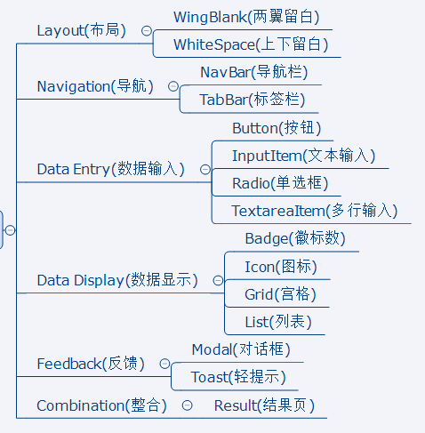

### 2.4.6. 自定义主题

1. 目标:

将主体的背景颜色从blue变为green

1. 下载依赖模块

|  |
| --- |
| **npm install --save-dev less@2.7.3 less-loader** |

1. 配置: config-overrides.js

|  |
| --- |
| **const** {*injectBabelPlugin*, *getLoader*} = **require**(**'react-app-rewired'**);  **const** *fileLoaderMatcher* = **function** (rule) {  **return** rule.**loader** && rule.**loader**.indexOf(**`file-loader`**) != -1; }  **module**.exports = **function** override(config, env) {  *// babel-plugin-import* config = *injectBabelPlugin*([**'import'**, {  **libraryName**: **'antd-mobile'**,  *//style: 'css',* **style**: **true**, *// use less for customized theme* }], config);   *// customize theme* config.module.**rules**[1].**oneOf**.unshift(  {  **test**: /\.less$/,  **use**: [  **require**.resolve(**'style-loader'**),  **require**.resolve(**'css-loader'**),  {  **loader**: **require**.resolve(**'postcss-loader'**),  **options**: {  *// Necessary for external CSS imports to work  // https://github.com/facebookincubator/create-react-app/issues/2677* **ident**: **'postcss'**,  plugins: () => [  **require**(**'postcss-flexbugs-fixes'**),  autoprefixer({  **browsers**: [  **'>1%'**,  **'last 4 versions'**,  **'Firefox ESR'**,  **'not ie < 9'**, *// React doesn't support IE8 anyway* ],  **flexbox**: **'no-2009'**,  }),  ],  },  },  {  **loader**: **require**.resolve(**'less-loader'**),  **options**: {  *// theme vars, also can use theme.js instead of this.* **modifyVars**: {  **"@brand-primary"**: **"#1cae82"**, *// 正常* **"@brand-primary-tap"**: **"#1DA57A"**, *// 按下* },  },  },  ]  }  );   *// css-modules* config.module.**rules**[1].**oneOf**.unshift(  {  **test**: /\.css$/,  **exclude**: /node_modules|antd-mobile\.css/,  **use**: [  **require**.resolve(**'style-loader'**),  {  **loader**: **require**.resolve(**'css-loader'**),  **options**: {  **modules**: **true**,  **importLoaders**: 1,  **localIdentName**: **'[local]___[hash:base64:5]'** },  },  {  **loader**: **require**.resolve(**'postcss-loader'**),  **options**: {  *// Necessary for external CSS imports to work  // https://github.com/facebookincubator/create-react-app/issues/2677* **ident**: **'postcss'**,  plugins: () => [  **require**(**'postcss-flexbugs-fixes'**),  autoprefixer({  **browsers**: [  **'>1%'**,  **'last 4 versions'**,  **'Firefox ESR'**,  **'not ie < 9'**, *// React doesn't support IE8 anyway* ],  **flexbox**: **'no-2009'**,  }),  ],  },  },  ]  }  );   *// file-loader exclude* **let** l = *getLoader*(config.module.**rules**, *fileLoaderMatcher*);  l.exclude.push(/\.less$/);   **return** config; }; |

## 2.5. 引入路由

### 2.5.1. 下载路由包: react-router-dom

|  |
| --- |
| **npm install --save react-router-dom** |

### 2.5.2. 路由组件: containers/register/register.jsx

|  |
| --- |
| */* 用户注册的路由组件  */* **import** React, {Component} **from 'react'  export default class** Register **extends** Component {  render() {  **return** (  <**div**>Register</**div**>  )  } } |

### 2.5.3. 路由组件: containers/login/login.jsx

|  |
| --- |
| */* 用户登陆的路由组件  */* **import** React, {Component} **from 'react'  export default class** Login **extends** Component {  render () {  **return** (  <**div**>login</**div**>  )  } } |

### 2.5.4. 路由组件: containers/main/main.jsx

|  |
| --- |
| */* 应用主界面路由组件  */* **import** React, {Component} **from 'react'  export default class** Main **extends** Component {  render() {  **return** (  <**div**>Main</**div**>  )  } } |

### 2.5.5. 映射路由: index.js

|  |
| --- |
| */* 入口JS  */* **import** React **from 'react' import** ReactDOM **from 'react-dom' import** {**HashRouter**, **Switch**, **Route**} **from 'react-router-dom'  import** Login **from './containers/login/login' import** Register **from './containers/register/register' import** Main **from './containers/main/main'** ReactDOM.render((  <**HashRouter**>  <**Switch**>  <**Route path='/login' component=**{Login}/>  <**Route path='/register' component=**{Register}/>  <**Route component=**{Main}/>  </**Switch**>  </**HashRouter**> ), **document**.getElementById(**'root'**)) |

## 2.6. 引入redux

### 2.6.1. 下载相关依赖包

|  |
| --- |
| **npm install --save redux@3.7.2 react-redux redux-thunk**  **npm install --save-dev redux-devtools-extension** |

注意: redux不能下载最新版本

### 2.6.2. reducers: redux/reducers.js

|  |
| --- |
| */* 包含多个用于生成新的state的reducer函数的模块  */* **import** {*combineReducers*} **from 'redux'  function** *xxx*(state = 0, action) {   **return** state }  **function** *yyy*(state = 0, action) {   **return** state }  *// 返回合并后的reducer函数* **export default** *combineReducers*({  *xxx*,  *yyy* }) |

### 2.6.3. store: redux/store.js

|  |
| --- |
| */* redux最核心的store对象模块  */*  **import** {createStore, *applyMiddleware*} **from 'redux' import** thunk **from 'redux-thunk' import** {**composeWithDevTools**} **from 'redux-devtools-extension' import** reducers **from './reducers'  export default** createStore(reducers, **composeWithDevTools**(*applyMiddleware*(thunk))) |

### 2.6.4. 入口JS: index.js

|  |
| --- |
| */* 入口JS  */* **import** React **from 'react' import** ReactDOM **from 'react-dom' import** {**Provider**} **from 'react-redux' import** {**HashRouter**, **Switch**, **Route**} **from 'react-router-dom'  import** store **from './redux/store' import** Login **from './containers/login/login' import** Register **from './containers/register/register' import** Main **from './containers/main/main'** ReactDOM.render((  <**Provider store=**{store}>  <**HashRouter**>  <**Switch**>  <**Route path='/login' component=**{Login}/>  <**Route path='/register' component=**{Register}/>  <**Route component=**{Main}/>  </**Switch**>  </**HashRouter**>  </**Provider**> ), **document**.getElementById(**'root'**)) |

## 2.7. 注册/登陆界面

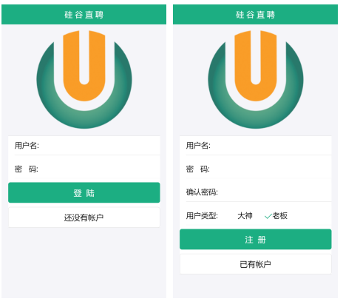

### 2.7.1. Logo组件

1. 引入logo图片



1. components/logo/logo.jsx

|  |
| --- |
| **import** React **from 'react' import** logo **from './logo.png' import './logo.less'** */* 简单的显示logo的组件  */* **export default class** Logo **extends** Component {  render () {  **return** (  <**div className="logo-container"**>  <**img src=**{logo} **alt="logo" className='logo-img'**/>  </**div**>  )  } } |

1. components/logo/logo.less

|  |
| --- |
| .**logo-container** {  **text-align**: **center**;  **margin-top**: 10**px**;  **margin-bottom**: 10**px**;  .**logo-img** {  **width**: 240**px**;  **height**: 240**px**;  } } |

### 2.7.2. 注册组件: containers/register/register.jsx

|  |
| --- |
| */* 用户注册的路由组件  */* **import** React, {Component} **from 'react' import** {  NavBar,  WingBlank,  List,  InputItem,  WhiteSpace,  Radio,  Button } **from 'antd-mobile'  import** *Logo* **from '../../components/logo/logo'  export default class** Register **extends** Component {   **state** = {  **username**: **''**,  **password**: **''**,  **password2**: **''**,  **type**: **'dashen'** }   *// 处理输入框/单选框变化, 收集数据到state  handleChange* = (name, value) => {  **this**.setState({[name]: value})  }   *// 跳转到login路由  toLogin* = () => {  **this**.**props**.**history**.replace(**'/login'**)  }   *// 注册  register* = () => {  **console**.log(***JSON***.stringify(**this**.**state**))  }   render() {  **const** {**type**} = **this**.**state  return** (  <**div**>  <**NavBar**>硅谷直聘</**NavBar**>  <**Logo**/>  <**WingBlank**>  <**List**>  <**InputItem  placeholder='输入用户名'  onChange=**{val => **this**.*handleChange*(**'username'**, val)}  >  用户名:  </**InputItem**>  <**WhiteSpace**/>  <**InputItem  type='password'  placeholder='输入密码'  onChange=**{val => **this**.*handleChange*(**'password'**, val)}  >  密**&nbsp;&nbsp;&nbsp;**码:  </**InputItem**>  <**WhiteSpace**/>  <**InputItem  type='password'  placeholder='输入确认密码'  onChange=**{val => **this**.*handleChange*(**'password2'**, val)}  >  确认密码:  </**InputItem**>  <**WhiteSpace**/>  <**List.Item**>  <**span style=**{{**marginRight**: 30}}>用户类型:</**span**>  <**Radio checked=**{**this**.**state**.**type**===**'dashen'**}  **onClick=**{() => {**this**.*handleChange*(**'type'**, **'dashen'**)}}>大神</**Radio**>  **&nbsp;&nbsp;&nbsp;&nbsp;&nbsp;&nbsp;** <**Radio checked=**{**this**.**state**.**type**===**'laoban'**}  **onClick=**{() => {**this**.*handleChange*(**'type'**, **'laoban'**)}}>老板</**Radio**>  </**List.Item**>  <**WhiteSpace**/>  <**Button type='primary' onClick=**{**this**.*register*}>注**&nbsp;&nbsp;&nbsp;**册</**Button**>  <**WhiteSpace**/>  <**Button onClick=**{**this**.*toLogin*}>已经有账号</**Button**>  </**List**>  </**WingBlank**>  </**div**>  )  } } |

### 2.7.3. 登陆组件: containers/login/login.jsx

|  |
| --- |
| */* 用户登陆的路由组件  */* **import** React, {Component} **from 'react' import** {  NavBar,  WingBlank,  List,  InputItem,  WhiteSpace,  Button } **from 'antd-mobile'  import** *Logo* **from '../../components/logo/logo'  export default class** Login **extends** Component {  **state** = {  **username**: **''**,  **password**: **''**,  }   *// 处理输入框/单选框变化, 收集数据到state  handleChange* = (name, value) => {  **this**.setState({[name]: value})  }   *// 跳转到注册路由  toRegister* = () => {  **this**.**props**.**history**.replace(**'/register'**)  }   *// 注册  login* = () => {  **console**.log(**this**.**state**)  }   render() {  **return** (  <**div**>  <**NavBar**>硅谷直聘</**NavBar**>  <**Logo**/>  <**WingBlank**>  <**List**>  <**InputItem  placeholder='输入用户名'  onChange=**{val => **this**.*handleChange*(**'username'**, val)}  >  用户名:  </**InputItem**>  <**WhiteSpace**/>  <**InputItem  type='password'  placeholder='输入密码'  onChange=**{val => **this**.*handleChange*(**'password'**, val)}  >  密**&nbsp;&nbsp;&nbsp;**码:  </**InputItem**>  <**WhiteSpace**/>  <**Button type='primary' onClick=**{**this**.*login*}>登**&nbsp;&nbsp;&nbsp;**陆</**Button**>  <**WhiteSpace**/>  <**Button onClick=**{**this**.*toRegister*}>还没有账号</**Button**>  </**List**>  </**WingBlank**>  </**div**>  )  } } |

## 2.8. 搭建后台应用

### 2.8.1. 创建node+express应用

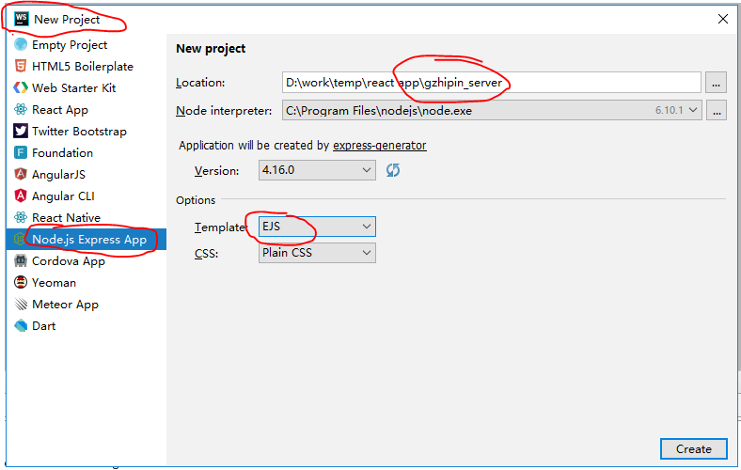

### 2.8.2. 后台应用结构

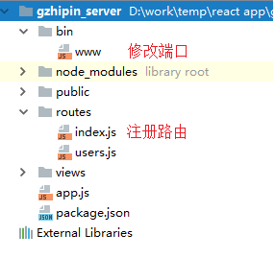

### 2.8.3. 启动应用并访问

1. 执行命令: npm start
2. 访问: http://localhost:3000

### 2.8.4. 后台简单编码并测试

1. 需求:
   1. 后台应用运行端口指定为4000
   2. 提供一个用户注册的接口
      1. path为: /register
      2. 请求方式为: POST
      3. 接收username和password参数
      4. admin是已注册用户
      5. 注册成功返回: {code: 0, data: {_id: 'abc', username: ‘xxx’, password:’123’}
      6. 注册失败返回: {code: 1, msg: '此用户已存在'}
2. 修改端口号: bin/www

|  |
| --- |
| **var** port = *normalizePort*(process.**env**.PORT || **'4000'**); |

1. 注册新路由: routes/index.js

|  |
| --- |
| router.post(**'/register'**, **function** (req, res, next) {  **const** {username, password} = req.**body  *console***.log(**'register'**, username, password)  **if** (username === **'admin'**) {  res.send({**code**: 1, **msg**: **'此用户已存在'**})  } **else** {  res.send({**code**: 0, **data**: {**_id**: **'abc'**, username, password}})  } }) |

1. 重启应用

npm start

1. 使用postman测试接口

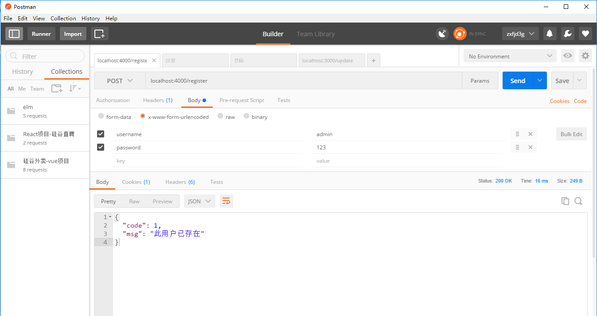

<http://blog.csdn.net/ye1992/article/details/49998511>: 不同的post提交方式

### 2.8.5. 后台应用自动重运行

1. 问题: 每次修改后台应用代码, 需要重新运行命令修改才生效
2. 解决: 使用nodemon包
3. 下载: npm install --save-dev nodemon
4. 配置: "start": "nodemon ./bin/www"
5. 测试: 修改后台任何代码, 会自动重新运行最新的代码 (按下ctrl + S)

## 2.9. 使用mongoose操作数据库

### 2.9.1. 下载依赖包

|  |
| --- |
| **npm install --save mongoose blueimp-md5** |

### 2.9.2. db/db_test.js

|  |
| --- |
| */* 使用mongoose操作mongodb的测试文件 1. 连接数据库  1.1. 引入mongoose  1.2. 连接指定数据库(URL只有数据库是变化的)  1.3. 获取连接对象  1.4. 绑定连接完成的监听(用来提示连接成功) 2. 得到对应特定集合的Model  2.1. 字义Schema(描述文档结构)  2.2. 定义Model(与集合对应, 可以操作集合) 3. 通过Model或其实例对集合数据进行CRUD操作  3.1. 通过Model实例的save()添加数据  3.2. 通过Model的find()/findOne()查询多个或一个数据  3.3. 通过Model的findByIdAndUpdate()更新某个数据  3.4. 通过Model的remove()删除匹配的数据  */* **const** md5 = *require*(**'blueimp-md5'**) *// 1. 连接数据库 // 1.1. 引入mongoose* **const** mongoose = *require*(**'mongoose'**) *// 1.2. 连接指定数据库(URL只有数据库是变化的)* mongoose.connect(**'mongodb://localhost:27017/gzhipin_test2'**) *// 1.3. 获取连接对象* **const** conn = mongoose.**connection** *// 1.4. 绑定连接完成的监听(用来提示连接成功)* conn.**on**(**'connected'**, **function** () {  ***console***.log(**'数据库连接成功'**) })  *// 2. 得到对应特定集合的Model // 2.1. 字义Schema(描述文档结构)* **const** userSchema = mongoose.Schema({  **username**: {**type**: String, **required**: **true**}, *// 用户名* **password**: {**type**: String, **required**: **true**}, *// 密码* **type**: {**type**: String, **required**: **true**}, *// 用户类型: dashen/laoban* }) *// 2.2. 定义Model(与集合对应, 可以操作集合)* **const** UserModel = mongoose.model(**'user'**, userSchema) *// 集合名: users  // CRUD  // 3.1. 通过Model实例的save()添加数据* **function** *testSave*() {  *// user数据对象* **const** user = {  **username**: **'xfzhang'**,  **password**: md5(**'1234'**),  **type**: **'dashen'**,  }  **const** userModel = **new** UserModel(user)  *// 保存到数据库* userModel.save(**function** (err, user) {  ***console***.log(**'save'**, err, user)  }) }  *// testSave()   // 3.2. 通过Model的find()/findOne()查询多个或一个数据* **function** *testFind*() {  *// 查找多个* UserModel.find(**function** (err, users) { *// 如果有匹配返回的是一个[user, user..], 如果没有一个匹配的返回[]* ***console***.log(**'find() '**, err, users)  })  *// 查找一个* UserModel.findOne({**_id**: **'5ae1d0ab28bd750668b3402c'**}, **function** (err, user) { *// 如果有匹配返回的是一个user, 如果没有一个匹配的返回null* ***console***.log(**'findOne() '**, err, user)  }) }  // *testFind*()   *// 3.3. 通过Model的findByIdAndUpdate()更新某个数据* **function** *testUpdate*() {  UserModel.findByIdAndUpdate({**_id**: **'5ae1241cf2dd541a8c59a981'**}, {**username**: **'yyy'**}, **function** (err, user) {  ***console***.log(**'findByIdAndUpdate()'**, err, user)  }) } *// testUpdate()  // 3.4. 通过Model的remove()删除匹配的数据* **function** *testDelete*() {  UserModel.remove({**_id**: **'5ae1241cf2dd541a8c59a981'**}, **function** (err, result) {  ***console***.log(**'remove()'**, err, result)  }) } *// testDelete()* |

### 2.9.3. 安装webstorm的mongodb插件: Mongo Plugin

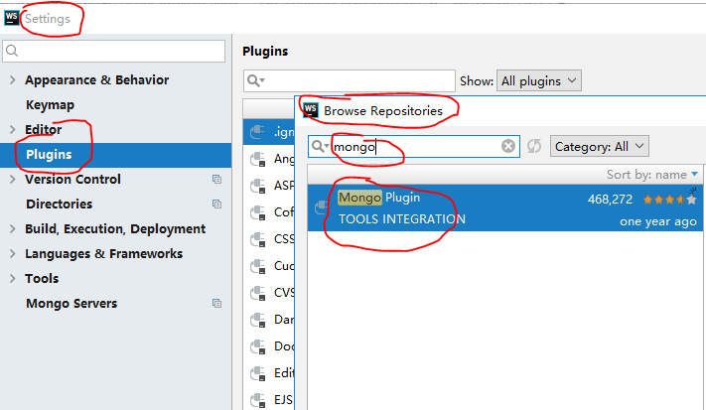

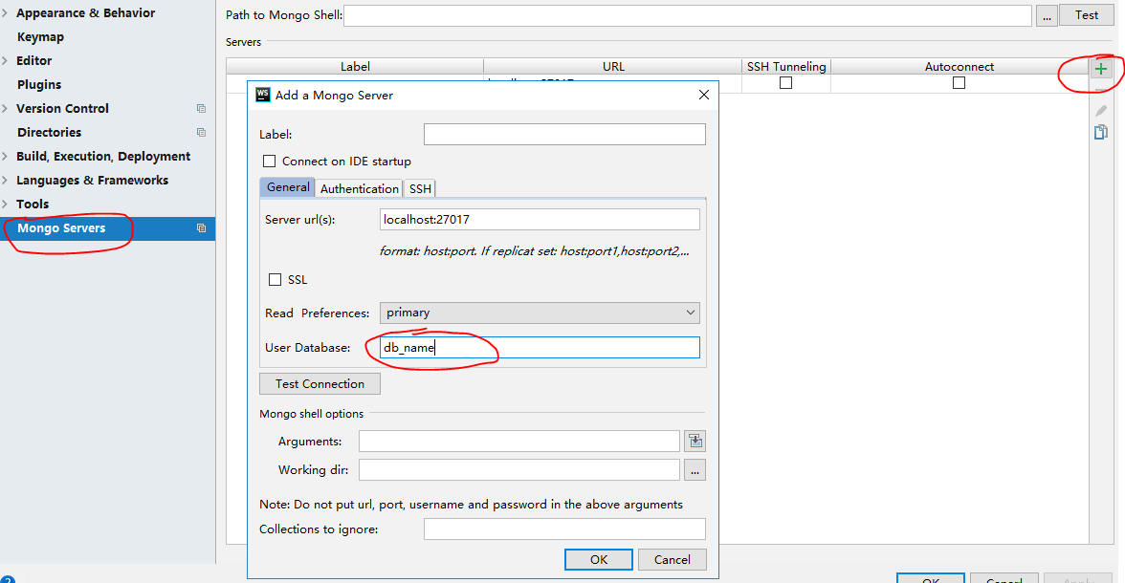

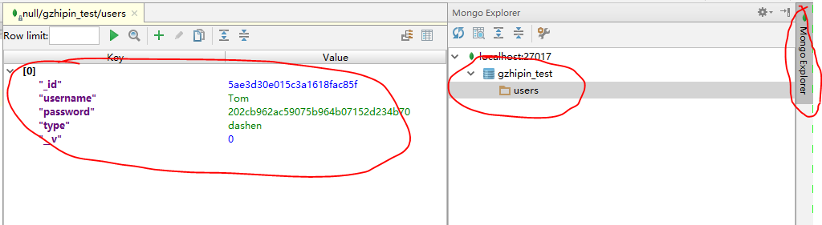

## 2.10. 注册/登陆后台处理

### 2.10.1. 数据库数据操作模块: db/models.js

|  |
| --- |
| */* 包含n个能操作mongodb数据库集合的model的模块 1. 连接数据库  1.1. 引入mongoose  1.2. 连接指定数据库(URL只有数据库是变化的)  1.3. 获取连接对象  1.4. 绑定连接完成的监听(用来提示连接成功) 2. 定义出对应特定集合的Model并向外暴露  2.1. 字义Schema(描述文档结构)  2.2. 定义Model(与集合对应, 可以操作集合)  2.3. 向外暴露Model  */  /*1. 连接数据库*/ // 1.1. 引入mongoose* **const** mongoose = *require*(**'mongoose'**) *// 1.2. 连接指定数据库(URL只有数据库是变化的)* mongoose.connect(**'mongodb://localhost:27017/bossz'**) *// 1.3. 获取连接对象* **const** conn = mongoose.**connection** *// 1.4. 绑定连接完成的监听(用来提示连接成功)* conn.**on**(**'connected'**, **function** () {  ***console***.log(**'数据库连接成功!'**) })  */*2. 定义出对应特定集合的Model并向外暴露*/ // 2.1. 字义Schema(描述文档结构)* **const** userSchema = mongoose.Schema({  **username**: {**type**: String, **required**: **true**}, *// 用户名* **password**: {**type**: String, **required**: **true**}, *// 密码* **type**: {**type**: String, **required**: **true**}, *// 用户类型: dashen/laoban* **header**: {**type**: String}, *// 头像名称* **post**: {**type**: String}, *// 职位* **info**: {**type**: String}, *// 个人或职位简介* **company**: {**type**: String}, *// 公司名称* **salary**: {**type**: String} *// 工资* }) *// 2.2. 定义Model(与集合对应, 可以操作集合)* **const** UserModel = mongoose.model(**'user'**, userSchema) *// 2.3. 向外暴露Model* exports.UserModel = UserModel |

### 2.10.2. 路由器模块: routes/index.js

|  |
| --- |
| *// 引入md5加密函数库* **const** md5 = *require*(**'blueimp-md5'**) *// 引入UserModel* **const** UserModel = *require*(**'../db/models'**).UserModel **const** filter = {**password**: 0} *// 查询时过滤出指定的属性  // 注册路由* router.**post**(**'/register'**, **function** (req, res) {  *// 1. 获取请求参数数据(username, password, type)* **const** {username, password, type} = req.**body** *// 2. 处理数据  // 3. 返回响应数据  // 2.1. 根据username查询数据库, 看是否已存在user* UserModel.findOne({username}, **function** (err, user) {  *// 3.1. 如果存在, 返回一个提示响应数据: 此用户已存在* **if**(user) {  res.send({**code**: 1, **msg**: **'此用户已存在'**}) *// code是数据是否是正常数据的标识* } **else** {  *// 2.2. 如果不存在, 将提交的user保存到数据库* **new** UserModel({username, **password**: md5(password), type}).save(**function** (err, user) {  *// 生成一个cookie(userid: user._id), 并交给浏览器保存* res.cookie(**'userid'**, user.**_id**, {**maxAge**: 1000*60*60*24*7}) *// 持久化cookie, 浏览器会保存在本地文件  // 3.2. 保存成功, 返回成功的响应数据: user* res.send({**code**: 0, **data**: {**_id**: user.**_id**, username, type}}) *// 返回的数据中不要携带pwd* })  }  }) })  *// 登陆路由* router.**post**(**'/login'**, **function** (req, res) {  *// 1. 获取请求参数数据(username, password)* **const** {username, password} = req.**body** *// 2. 处理数据: 根据username和password去数据库查询得到user* UserModel.findOne({username, **password**: md5(password)}, filter, **function** (err, user) {  *// 3. 返回响应数据  // 3.1. 如果user没有值, 返回一个错误的提示: 用户名或密码错误* **if**(!user) {  res.send({**code**: 1, **msg**: **'用户名或密码错误'**})  } **else** {  *// 生成一个cookie(userid: user._id), 并交给浏览器保存* res.cookie(**'userid'**, user.**_id**, {**maxAge**: 1000*60*60*24*7})  *// 3.2. 如果user有值, 返回user* res.send({**code**: 0, **data**: user}) *// user中没有pwd* }  }) }) |

### 2.10.3. 使用postman测试接口

## 2.11. 注册/登陆前台处理

### 2.11.1. 下载相关依赖包

|  |
| --- |
| **npm install --save axios** |

### 2.11.2. 封装ajax请求代码

1. api/ajax.js

|  |
| --- |
| */* 使用axios封装的ajax请求函数*  *函数返回的是promise对象  */* **import** axios **from 'axios'  export default function** ajax(url = **''**, data = {}, type = **'GET'**) {  **if** (type === **'GET'**) {  *// 准备url query参数数据* **let** dataStr = **''** *//数据拼接字符串* Object.keys(data).forEach(key => {  dataStr += key + **'='** + data[key] + **'&'** })  **if** (dataStr !== **''**) {  dataStr = dataStr.substring(0, dataStr.lastIndexOf(**'&'**))  url = url + **'?'** + dataStr  }  *// 发送get请求* **return** axios.get(url)  } **else** {  *// 发送post请求* **return** axios.post(url, data) *// data: 包含请求体数据的对象* } } |

1. api/index.js

|  |
| --- |
| */* 包含n个接口请求函数的模块 每个函数返回的都是promise对象  */* **import** *ajax* **from './ajax'** *// 请求注册* **export const** *reqRegister* = (user) => *ajax*(**'/register'**, user, **'POST'**) *// 请求登陆* **export const** *reqLogin* = (user) => *ajax*(**'/login'**, user, **'POST'**) |

1. 配置ajax请求的代理: package.json

|  |
| --- |
| **"proxy"**: **"http://localhost:4000"** |

### 2.11.3. 使用redux管理用户信息

1. redux/action-types.js

|  |
| --- |
| */* 包含所有action的type常量名称的模块 */*  *// 验证成功* **export const** AUTH_SUCCESS = **'AUTH_SUCCESS'** *// 请求出错* **export const** ERROR_MSG = **'ERROR_MSG'** |

1. redux/actions.js

|  |
| --- |
| */* 包含所有action creator函数的模块  */* **import** {  AUTH_SUCCESS,  ERROR_MSG } **from './action-types' import** {  *reqRegister*,  *reqLogin* } **from '../api'** *// 同步错误消息* **const** *errorMsg* = (msg) => ({**type**:ERROR_MSG, **data**: msg}) *// 同步成功响应* **const** *authSuccess* = (user) => ({**type**: AUTH_SUCCESS, **data**: user})  */* 异步注册  */* **export function** *register*({username, password, password2, type}) {  *// 进行前台表单验证, 如果不合法返回一个同步action对象, 显示提示信息* **if** (!username || !password || !type) {  **return** *errorMsg*(**'用户名密码必须输入'**)  }  **if** (password !== password2) {  **return** *errorMsg*(**'密码和确认密码不同'**)  }  **return async** dispatch => {  *// 异步ajax请求, 得到响应* **const** response = **await** *reqRegister*({username, password, type})  *// 得到响应体数据* **const** result = response.**data** *// 如果是正确的* **if** (result.**code** === 0) {  *// 分发成功的action* dispatch(*authSuccess*(result.**data**))  } **else** {  *// 分发提示错误的action* dispatch(*errorMsg*(result.**msg**))  }  } }  */* 异步登陆  */* **export const** *login* = ({username, password}) => {  **if** (!username || !password) {  **return** *errorMsg*(**'用户密码必须输入'**)  }  **return async** dispatch => {  **const** response = **await** *reqLogin*({username, password})  **const** result = response.**data  if** (result.**code** === 0) {  dispatch(*authSuccess*(result.**data**))  } **else** {  dispatch(*errorMsg*(result.**msg**))  }  } } |

1. redux/reducers.js

|  |
| --- |
| */* 包含n个根据老的state和action返回新的state的函数的模块  */* **import** {*combineReducers*} **from 'redux'  import** {  AUTH_SUCCESS,  ERROR_MSG } **from './action-types'  const** initUser = {  **username**: **''**, *// 用户名* **type**: **''**, *// 类型* **msg**: **''**, *// 错误提示信息* **redirectTo**: **''** *// 需要自动跳转的路由path* } **function** *user*(state = initUser, action) {  **switch** (action.**type**) {  **case** AUTH_SUCCESS: *// 认证成功* **return** {...action.**data**, **redirectTo**: **'/'**}  **case** ERROR_MSG: *// 错误信息提示* **return** {...state, **msg**: action.**data**}  **default**:  **return** state  } }  *// 返回合并的reducer* **export default** *combineReducers*({  *user* }) |

### 2.11.4. 注册组件: register.jsx

|  |
| --- |
| */* 用户注册的路由组件  */* **import** React, {Component} **from 'react' import** {  NavBar,  WingBlank,  List,  InputItem,  WhiteSpace,  Radio,  Button } **from 'antd-mobile' import** {**connect**} **from 'react-redux' import** {**Redirect**} **from 'react-router-dom'  import** *Logo* **from '../../components/logo/logo' import** {*register*} **from '../../redux/actions'  class** Register **extends** Component {   **state** = {  **username**: **''**,  **password**: **''**,  **password2**: **''**,  **type**: **'dashen'** }   *// 处理输入框/单选框变化, 收集数据到state  handleChange* = (name, value) => {  **this**.setState({[name]: value})  }   *// 跳转到login路由  toLogin* = () => {  **this**.**props**.**history**.replace(**'/login'**)  }   *// 注册  register* = () => {  **this**.**props**.*register*(**this**.**state**)  }   render() {  **const** {**type**} = **this**.**state  const** {redirectTo, msg} = **this**.**props  if** (redirectTo) {  **return** <**Redirect to=**{redirectTo}/>  }   **return** (  <**div**>  <**NavBar**>硅谷直聘</**NavBar**>  <**Logo**/>  <**WingBlank**>  {msg ? <**p className='error-msg'**>{msg}</**p**> : **null**}  <**List**>  <**InputItem  placeholder='输入用户名'  onChange=**{val => **this**.*handleChange*(**'username'**, val)}  >  用户名:  </**InputItem**>  <**WhiteSpace**/>  <**InputItem  type='password'  placeholder='输入密码'  onChange=**{val => **this**.*handleChange*(**'password'**, val)}  >  密**&nbsp;&nbsp;&nbsp;**码:  </**InputItem**>  <**WhiteSpace**/>  <**InputItem  type='password'  placeholder='输入确认密码'  onChange=**{val => **this**.*handleChange*(**'password2'**, val)}  >  确认密码:  </**InputItem**>  <**WhiteSpace**/>  <**List.Item**>  <**span style=**{{**marginRight**: 30}}>用户类型:</**span**>  <**Radio checked=**{**this**.**state**.**type**===**'dashen'**}  **onClick=**{() => {**this**.*handleChange*(**'type'**, **'dashen'**)}}>大神</**Radio**>  **&nbsp;&nbsp;&nbsp;&nbsp;&nbsp;&nbsp;** <**Radio checked=**{**this**.**state**.**type**===**'laoban'**}  **onClick=**{() => {**this**.*handleChange*(**'type'**, **'laoban'**)}}>老板</**Radio**>  </**List.Item**>  <**WhiteSpace**/>  <**Button type='primary' onClick=**{**this**.*register*}>注**&nbsp;&nbsp;&nbsp;**册</**Button**>  <**WhiteSpace**/>  <**Button onClick=**{**this**.*toLogin*}>已经有账号</**Button**>  </**List**>  </**WingBlank**>  </**div**>  )  } }  **export default connect**(  state => state.*user*,  {*register*} )(Register) |

### 2.11.5. 登陆组件: login.jsx

|  |
| --- |
| */* 用户登陆的路由组件  */* **import** React, {Component} **from 'react' import** {  NavBar,  WingBlank,  List,  InputItem,  WhiteSpace,  Button } **from 'antd-mobile' import** {**connect**} **from 'react-redux' import** {**Redirect**} **from 'react-router-dom'  import** *Logo* **from '../../components/logo/logo' import** {*login*} **from '../../redux/actions'  class** Login **extends** Component {  **state** = {  **username**: **''**,  **password**: **''**,  }   *// 处理输入框/单选框变化, 收集数据到state  handleChange* = (name, value) => {  **this**.setState({[name]: value})  }   *// 跳转到注册路由  toRegister* = () => {  **this**.**props**.**history**.replace(**'/register'**)  }   *// 注册  login* = () => {  **this**.**props**.*login*(**this**.**state**)  }   render() {  **const** {redirectTo, msg} = **this**.**props  if** (redirectTo) {  **return** <**Redirect to=**{redirectTo}/>  }   **return** (  <**div**>  <**NavBar**>硅谷直聘</**NavBar**>  <**Logo**/>  <**WingBlank**>  {msg ? <**p className='error-msg'**>{msg}</**p**> : **null**}  <**List**>  <**InputItem  placeholder='输入用户名'  onChange=**{val => **this**.*handleChange*(**'username'**, val)}  >  用户名:  </**InputItem**>  <**WhiteSpace**/>  <**InputItem  type='password'  placeholder='输入密码'  onChange=**{val => **this**.*handleChange*(**'password'**, val)}  >  密**&nbsp;&nbsp;&nbsp;**码:  </**InputItem**>  <**WhiteSpace**/>  <**Button type='primary' onClick=**{**this**.*login*}>登**&nbsp;&nbsp;&nbsp;**陆</**Button**>  <**WhiteSpace**/>  <**Button onClick=**{**this**.*toRegister*}>还没有账号</**Button**>  </**List**>  </**WingBlank**>  </**div**>  )  } }  **export default connect**(  state => state.*user*,  {*login*} )(Login) |

### 2.11.6. 样式: assets/css/index.less

|  |
| --- |
| .**error-msg** {  **color**: red;  **text-align**: **center**;  **font-size**: 18**px**; }  需要在index.js中引入 |

## 2.12. 实现user信息完善功能

### 2.12.1. 下载相关依赖包

|  |
| --- |
| **npm install --save js-cookie** |

### 2.12.2. 注册/登陆成功的路由跳转

1. 工具模块: utils/index.js

|  |
| --- |
| */\**  *包含n个工具函数的模块*  *\*/ /* 注册laoban--> /laobaninfo 注册大神--> /dasheninfo 登陆laoban --> /laobaninfo 或者 /laoban 登陆大神 --> /dasheninfo 或者 /dashen  */* **export function** *getRedirectPath*(type, header) {  **let** path = **''**  *// 根据type得到path* path += type===**'laoban'** ? **'/laoban'** : **'/dashen'** *// 如果没有头像添加info* **if**(!header) {  path += **'info'** }   **return** path } |

1. reducers中使用工具: redux/reducers.js

|  |
| --- |
| **import** {*getRedirectPath*} **from '../utils'**  **case** AUTH_SUCCESS: *// 认证成功* **const** redirectTo = *getRedirectPath*(action.**data**.**type**, action.**data**.**header**)  **return** {...action.**data**, redirectTo} |

### 2.12.3. 后台路由: routes/index.js

|  |
| --- |
| *// 更新用户路由* router.**post**(**'/update'**, **function** (req, res) {  *// 得到请求cookie的userid* **const** userid = req.**cookies**.userid  **if**(!userid) {*// 如果没有, 说明没有登陆, 直接返回提示* **return** res.send({**code**: 1, **msg**: **'请先登陆')};**  }   *// 更新数据库中对应的数据* UserModel.findByIdAndUpdate({**_id**: userid}, req.**body**, **function** (err, user) {*// user是数据库中原来的数据* **const** {_id, username, type} = user  *// node端 ...不可用  // const data = {...req.body, _id, username, type}  // 合并用户信息* **const** data = Object.assign(req.**body**, {_id, username, type})  *// assign(obj1, obj2, obj3,...) // 将多个指定的对象进行合并, 返回一个合并后的对象* res.send({**code**: 0, data})  }) }) |

### 2.12.4. 更新的ajax请求: api/index.js

|  |
| --- |
| *// 更新用户信息* **export const** *reqUpdateUser* = (user) => *ajax*(**'/update'**, user, **'POST'**) |

### 2.12.5. redux更新状态:

1. redux/action-types.js

|  |
| --- |
| *// 接收用户* **export const** RECEIVE_USER = **'RECEIVE_USER'** *// 重置用户* **export const** RESET_USER = **'RESET_USER'** |

1. redux/actions.js

|  |
| --- |
| **import** {  RECEIVE_USER,  RESET_USER } **from './action-types'**  **import** {  *reqUpdateUser* } **from '../api'**  *// 同步接收用户* **const** *receiveUser* = (user) => ({**type**: RECEIVE_USER, **data**: user}) *// 同步重置用户* **export const** *resetUser* = (msg) => ({**type**: RESET_USER, **data**: msg})  */* 异步更新用户  */* **export const** *updateUser* = (user) => {  **return async** dispatch => {  *// 发送异步ajax请求* **const** response = **await** *reqUpdateUser*(user)  **const** result = response.**data  if** (result.**code** === 0) { *// 更新成功* dispatch(*receiveUser*(result.**data**))  } **else** { *// 失败* dispatch(*resetUser*(result.**msg**))  }  } } |

1. redux/reducers.js

|  |
| --- |
| **import** {  RECEIVE_USER,  RESET_USER } **from './action-types'**  **function** *user*(state = initUser, action) {  **switch** (action.**type**) {  **case** RECEIVE_USER: *// 接收用户*  **return** action.**data  case** RESET_USER: *// 重置用户*  **return** {...initUser, msg: action.**data**}  } } |

### 2.12.6. 用户头像选择组件

1. 添加多个头像图片文件: assets/imgs

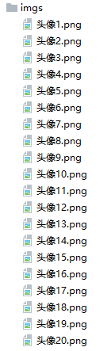

1. 组件: components/header-selector/header-selector.jsx

|  |
| --- |
| */* 选择头像的组件  */* **import** React, {Component} **from 'react' import** {List, Grid} **from 'antd-mobile' import** PropTypes **from 'prop-types'  export default class** HeaderSelector **extends** Component {   **static** *propTypes* = {  **setHeader**: PropTypes.*func*.isRequired  }   **state** = {  **icon**: **null** }   constructor(props) {  **super**(props)  **this**.**headerList** = []  **for** (**var** i = 0; i < 20; i++) {  **const** text = **`头像**${i+1}**`  this**.**headerList**.push({text, **icon**: require(**`../../assets/imgs/**${text}**.png`**)})  }  }   *selectHeader* = ({icon, text}) => {  *// 更新当前组件的状态* **this**.setState({icon})  *// 更新父组件的状态* **this**.**props**.**setHeader**(text)  }    render () {   *// 计算头部显示* **const** {**icon**} = **this**.**state  const** gridHeader = **icon** ? <**p**>已选择头像: <**img src=**{**icon**} **alt="header"**/></**p**> : **'请选择头像'   return** (  <**List renderHeader=**{() => gridHeader}>  <**Grid data=**{**this**.**headerList**}  **columnNum=**{5}  **onClick=**{**this**.*selectHeader*}/>  </**List**>  )  } } |

### 2.12.7. 老板信息完善组件: containers/laoban-info/laoban-info.jsx

|  |
| --- |
| */* laoban信息完善路由组件  */* **import** React, {Component} **from 'react' import** {NavBar, InputItem, TextareaItem, Button} **from 'antd-mobile' import** {**connect**} **from 'react-redux' import** {**Redirect**} **from 'react-router-dom'  import** HeaderSelector **from '../../components/header-selector/header-selector' import** {*updateUser*} **from '../../redux/actions'  class** LaobanInfo **extends** Component {   **state** = {  **header**: **''**, *// 头像名称* **info**: **''**, *// 职位简介* **post**: **''**, *// 职位名称* **company**: **''**, *// 公司名称* **salary**: **''** *// 工资* }   *handleChange* = (name, val) => {  **this**.setState({[name]: val})  }   *// 设置更新header  setHeader* = (header) => {  **this**.setState({header})  }    render() {  **const** {user} = **this**.**props** *// 如果用户信息已完善, 自动跳转到laoban主界面* **if**(user.**header**) {  **return** <**Redirect to='/laoban'**/>  }   **return** (  <**div**>  <**NavBar**>老板信息完善</**NavBar**>  <**HeaderSelector setHeader=**{**this**.*setHeader*}/>  <**InputItem onChange=**{val => **this**.*handleChange*(**'post'**, val)}>招聘职位:</**InputItem**>  <**InputItem onChange=**{val => **this**.*handleChange*(**'company'**, val)}>公司名称:</**InputItem**>  <**InputItem onChange=**{val => **this**.*handleChange*(**'salary'**, val)}>职位薪资:</**InputItem**>  <**TextareaItem title="职位要求:"  rows=**{3}  **onChange=**{val => **this**.*handleChange*(**'info'**, val)}/>   <**Button type='primary' onClick=**{() => **this**.**props**.**updateUser**(**this**.**state**)}>保存</**Button**>  </**div**>  )  } }  **export default connect**(  state => ({**user**: state.*user*}),  {*updateUser*} )(LaobanInfo) |

### 2.12.8. 大神信息完善组件: containers/dashen-info/dashen-info.jsx

|  |
| --- |
| */* 大神信息完善路由组件  */* **import** React, {Component} **from 'react' import** {NavBar, InputItem, TextareaItem, Button} **from 'antd-mobile' import** {**connect**} **from 'react-redux' import** {**Redirect**} **from 'react-router-dom'  import** HeaderSelector **from '../../components/header-selector/header-selector' import** {*updateUser*} **from '../../redux/actions'  class** DashenInfo **extends** Component {   **state** = {  **header**: **''**, *// 头像名称* **info**: **''**, *// 个人简介* **post**: **''**, *// 求职岗位* }   *handleChange* = (name, val) => {  **this**.setState({[name]: val})  }   *// 设置更新header  setHeader* = (header) => {  **this**.setState({header})  }    render() {   **const** {user} = **this**.**props** *// 如果用户信息已完善, 自动跳转到大神主界面* **if** (user.**header**) {  **return** <**Redirect to='/dashen'**/>  }   **return** (  <**div**>  <**NavBar**>大神信息完善</**NavBar**>  <**HeaderSelector setHeader=**{**this**.*setHeader*}/>  <**InputItem onChange=**{val => **this**.*handleChange*(**'post'**, val)}>求职岗位:</**InputItem**>  <**TextareaItem title="个人介绍:"  rows=**{3}  **onChange=**{val => **this**.*handleChange*(**'info'**, val)}/>   <**Button type='primary' onClick=**{() => **this**.**props**.**updateUser**(**this**.**state**)}>保存</**Button**>  </**div**>  )  } }  **export default connect**(  state => ({**user**: state.**user**}),  {*updateUser*} )(DashenInfo) |

### 2.12.9. main组件: containers/main/main.jsx

|  |
| --- |
| */* 应用主界面路由组件  */* **import** React, {Component} **from 'react' import** {**Switch**, **Route**} **from 'react-router-dom' import** Cookies **from 'js-cookies'  import** LaobanInfo **from '../laoban-info/laoban-info' import** DashenInfo **from '../dashen-info/dashen-info'  export default class** Main **extends** Component {  render() {  *// 如果浏览器中没有保存userid的cookie, 直接跳转到login* **const** userid = Cookies.get(**'userid'**)  **if** (!userid) {  **this**.**props**.**history**.replace(**'/login'**)  **return null** }   **return** (  <**div**>  <**Switch**>  <**Route path='/laobaninfo' component=**{LaobanInfo}/>  <**Route path='/dasheninfo' component=**{DashenInfo}/>  </**Switch**>  </**div**>  )  } } |

## 2.13. 搭建整体界面

### 2.13.2. 后台路由: routes/index.js

|  |
| --- |
| *// 根据cookie获取对应的user* router.get(**'/user'**, **function** (req, res) {  *// 取出cookie中的userid* **const** userid = req.**cookies**.userid  **if**(!userid) {  **return** res.send({**code**: 1, **msg**: **'请先登陆'**})  }   *// 查询对应的user* UserModel.findOne({**_id**: userid}, filter, **function** (err, user) {  **return** res.send({**code**: 0, **data**: user})  }) }) |

### 2.13.3. ajax请求模块: api/index.js

|  |
| --- |
| *// 查看用户信息(根据cookie)* **export const** *reqUser* = () => *ajax*(**'/user'**) |

### 2.13.4. redux管理状态

1. redux/actions.js

|  |
| --- |
| */* 异步获取用户  */* **export const** *getUser* = () => {  **return async** dispatch => {  **const** response = **await** *reqUser*()  **const** result = response.**data  if** (result.**code** === 0) {  dispatch(*receiveUser*(result.**data**))  } **else** {  dispatch(*resetUser*(result.**msg**))  }  } } |

### 2.13.5. main路由的子路由

1. containers/laoban/laoban.jsx

|  |
| --- |
| */* 老板的主路由组件  */* **import** React, {Component} **from 'react'  export default class** Laoban **extends** Component {  render() {  **return** (  <**div**>老板列表</**div**>  )  } } |

1. containers/dashen/dashen.jsx

|  |
| --- |
| */* 大神的主路由组件  */* **import** React, {Component} **from 'react'  export default class** Dashen **extends** Component {  render() {  **return** (  <**div**>大神列表</**div**>  )  } } |

1. containers/message/message.jsx

|  |
| --- |
| */* 对话消息列表组件  */* **import** React, {Component} **from 'react'  export default class** Message **extends** Component {  render() {  **return** (  <**div**>Message列表</**div**>  )  } } |

1. containers/personal/personal.jsx

|  |
| --- |
| */* 用户个人中心路由组件  */*  **import** React, {Component} **from 'react'** **export default class Personal** **extends** Component {  render() {  **return** (  <**div**>个人中心</**div**>  )  } } |

1. components/not-found/not-found.jsx

|  |
| --- |
| */* 提示找不到页面的UI路由组件  */*  **import** React **from "react" import** {Button} **from "antd-mobile"** **class** NotFound **extends** React.Component {  render() {  **return** (  <**div**>  <**div**>  <**h2**>抱歉，找不到该页面!</**h2**>  <**Button  type="primary"  onClick=**{() => **this**.**props**.**history.replace**(**"/"**)}  >  回到首页  </**Button**>  </**div**>  </**div**>  )  } }  **export default** NotFound |

### 2.13.6. 底部导航组件

1. 相关图标图片

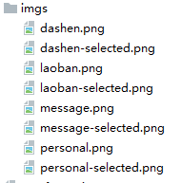

1. 组件: components/nav-footer/nav-footer.jsx

|  |
| --- |
| */* 底部导航的UI组件  */* **import** React **from 'react' import** PropTypes **from 'prop-types' import** {TabBar} **from 'antd-mobile' import** {**withRouter**} **from 'react-router-dom'  const** Item = TabBar.*Item* **class** NavFooter **extends** React.Component {   **static** *propTypes* = {  **navList**: PropTypes.*array*.isRequired  }   render() {  *// nav.hide = true/false hide代表当前项应该被隐藏* **const** navList = **this**.**props**.**navList**.filter(nav => !nav.*hide*) *// 回调函数返回值为true, 当前元素就会留下, 否则不留  // 当前请求的路径* **const** {pathname} = **this**.**props**.**location  return** (  <**TabBar**>  {  navList.map((nav, index) => (  <**Item key=**{nav.**path**}  **title=**{nav.**text**}  **icon=**{{**uri**: require(**`./imgs/**${nav.**icon**}**.png`**)}}  **selectedIcon=**{{**uri**: require(**`./imgs/**${nav.**icon**}**-selected.png`**)}}  **selected=**{pathname===nav.**path**}  **onPress=**{() => {  **this**.**props**.**history**.replace(nav.**path**)  }}  />  ))  }  </**TabBar**>  )  } }  **export default withRouter**(NavFooter) *// 让非路由组件可以访问到路由组件的API* |

### 2.13.7. 应用主界面路由组件

1. containers/main/main.jsx

|  |
| --- |
| */* 应用主界面路由组件  */* **import** React **from 'react' import** {**Route**, **Switch**, **Redirect**} **from 'react-router-dom' import** Cookies **from 'js-cookie'** *// get(), set()* **import** {**connect**} **from 'react-redux' import** {NavBar} **from 'antd-mobile'  import** LaobanInfo **from '../laoban-info/laoban-info' import** DashenInfo **from '../dashen-info/dashen-info' import** Dashen **from '../dashen/dashen' import** Laoban **from '../laoban/laoban' import** Message **from '../message/message' import** Personal **from '../personal/personal' import** NotFound **from '../../components/not-found/not-found' import** NavFooter **from '../../components/nav-footer/nav-footer'  import** {*getUser*} **from '../../redux/actions' import** {*getRedirectPath*} **from '../../utils'  class** Main **extends** React.Component { *// 组件类和组件对象  // 给组件对象添加属性* **navList** = [  {  **path**: **'/laoban'**, *// 路由路径* **component**: Laoban,  **title**: **'大神列表'**,  **icon**: **'dashen'**,  **text**: **'大神'**,  },  {  **path**: **'/dashen'**, *// 路由路径* **component**: Dashen,  **title**: **'老板列表'**,  **icon**: **'laoban'**,  **text**: **'老板'**,  },  {  **path**: **'/message'**, *// 路由路径* **component**: Message,  **title**: **'消息列表'**,  **icon**: **'message'**,  **text**: **'消息'**,  },  {  **path**: **'/personal'**, *// 路由路径* **component**: Personal,  **title**: **'用户中心'**,  **icon**: **'personal'**,  **text**: **'个人'**,  }  ]   componentDidMount() {  *// cookie中有userid  // redux中的user是空对象* **const** userid = Cookies.get(**'userid'**)  **const** {user} = **this**.**props  if** (userid && !user.**_id**) {  **this**.**props**.**getUser**() *// 获取user并保存到redux中* }  }    render() {  *// 得到当前请求的path* **const** pathname = **this**.**props**.**location**.**pathname** *// 判断用户是否已登陆(过)(cookie中userid是否有值)* **const** userid = Cookies.get(**'userid'**)  **if** (!userid) { *// 如果没值, 自动跳转到登陆界面* **return** <**Redirect to='/login'**/>  }  *// cookie中有userid  // redux中的user是否有数据* **const** {user} = **this**.**props  if** (!user.**_id**) {  **return null** *// 不做任何显示* } **else** {  *// 请求根路径时, 自动 跳转到对应的用户主界面* **if** (pathname === **'/'**) {  **const** path = *getRedirectPath*(user.**type**, user.**header**)  **return** <**Redirect to=**{path}/>  }   *// 指定哪个nav应该被隐藏* **if** (user.**type** === **'laoban'**) {  **this**.**navList**[1].**hide** = **true** } **else** {  **this**.**navList**[0].**hide** = **true** }  }   *// 得到当前的nav* **const** currentNav = **this**.**navList**.find(nav => nav.**path** === pathname)   **return** (  <**div**>  {currentNav ? <**NavBar className='stick-top'**>{currentNav.**title**}</**NavBar**> : **null**}  <**Switch**>  <**Route path='/laobaninfo' component=**{LaobanInfo}></**Route**>  <**Route path='/dasheninfo' component=**{DashenInfo}></**Route**>   <**Route path='/dashen' component=**{Dashen}></**Route**>  <**Route path='/laoban' component=**{Laoban}></**Route**>  <**Route path='/message' component=**{Message}></**Route**>  <**Route path='/personal' component=**{Personal}></**Route**>  <**Route component=**{NotFound}></**Route**>  </**Switch**>   {currentNav ? <**NavFooter unReadCount=**{**this**.**props**.**unReadCount**} **navList=**{**this**.**navList**}/> : **null**}  </**div**>  )  } }  **export default connect**(  state => ({**user**: state.**user**}),  {*getUser*} )(Main) |

1. 样式: assets/css/index.less

|  |
| --- |
| .**am-tab-bar**{ /*使导航始终在底部*/  **position**: **fixed**;  **bottom**: 0;  **width**: 100%; } |

## 2.14. 个人中心功能

 

### 2.14.1. 个人中心组件: containers/personal/personal.jsx

1. 静态组件

|  |
| --- |
| */* 用户个人中心路由组件  */* **import** React **from 'react' import** {Result, List, WhiteSpace, Button} **from 'antd-mobile'  const** Item = List.*Item* **const** Brief = Item.*Brief* **export default class** Personal **extends** React.Component {   render() {   **return** (  <**div**>  <**Result  img=**{<**img src=**{require(**`../../assets/imgs/头像1.png`**)} **style=**{{**width**: 50}} **alt="header"**/>}  **title='张三'  message='IBM'** />   <**List renderHeader=**{() => **'相关信息'**}>  <**Item multipleLine**>  <**Brief**>职位: 前端工程师</**Brief**>  <**Brief**>简介: React/Vue/jQuery</**Brief**>  <**Brief**>薪资: 20k</**Brief**>  </**Item**>  </**List**>  <**WhiteSpace**/>  <**List**>  <**Button type='warning'**>退出登录</**Button**>  </**List**>  </**div**>  )  } } |

1. 动态组件

|  |
| --- |
| */* 用户个人中心路由组件  */* **import** React **from 'react' import** {Result, List, WhiteSpace, Modal, Button} **from 'antd-mobile' import** {**connect**} **from 'react-redux' import** Cookies **from 'js-cookie'  import** {*resetUser*} **from '../../redux/actions' const** Item = List.*Item* **const** Brief = Item.*Brief* **class** Personal **extends** React.Component {   *handleLogout* = () => {  Modal.*alert*(**'退出'**, **'确认退出登录吗?'**, [  {  **text**: **'取消'**,  onPress: () => **console**.log(**'cancel'**)  },  {  **text**: **'确认'**,  onPress: () => {  *// 清除cookie中的userid* Cookies.remove(**'userid'**)  *// 重置redux中的user状态* **this**.**props**.**resetUser**()  }  }  ])  }   render() {   **const** {username, header, post, info, salary, company} = **this**.**props**.**user   return** (  <**div style=**{{**marginTop**: 50}}>  <**Result  img=**{<**img src=**{require(**`../../assets/imgs/**${header}**.png`**)} **style=**{{**width**: 50}} **alt="header"**/>}  **title=**{username}  **message=**{company}  />   <**List renderHeader=**{() => **'相关信息'**}>  <**Item multipleLine**>  <**Brief**>职位: {post}</**Brief**>  <**Brief**>简介: {info}</**Brief**>  {salary ? <**Brief**>薪资: {salary}</**Brief**> : **null**}  </**Item**>  </**List**>  <**WhiteSpace**/>  <**List**>  <**Button onClick=**{**this**.*handleLogout*} **type='warning'**>退出登录</**Button**>  </**List**>  </**div**>  )  } }  **export default connect**(  state => ({**user**: state.**user**}),  {*resetUser*} )(Personal) |

### 2.14.2. 样式: assets/css/index.less

|  |
| --- |
| .**am-tab-bar**{ */*使导航始终在底部*/* **position**: **fixed**;  **bottom**: 0;  **width**: 100%;  **height**: **inherit**; */*高度包裹内容*/* } |

## 2.15. 老板/大神列表功能

 

### 2.15.1. 后台路由: routes/index.js

|  |
| --- |
| */* 查看用户列表  */* router.get(**'/list'**,**function**(req, res){  **const** { type } = req.**query** UserModel.find({type},**function**(err,users){  **return** res.json({**code**:0, **data**: users})  }) }) |

### 2.15.2. ajax请求模块: api/index.js

|  |
| --- |
| *// 请求获取用户列表* **export const** *reqUserList* = (type) => *ajax*(**'/list'**, {type}) |

### 2.15.3. redux管理状态

1. redux/action-types.js

|  |
| --- |
| **export const** RECEIVE_USER_LIST = **'receive_user_list'** *// 接收用户列表* |

1. redux/actions.js

|  |
| --- |
| **import** {  RECEIVE_USER_LIST } **from './action-types' import** {  *reqUserList* } **from '../api'**  *// 用户列表* **const** receiveU*serList* = (users) => ({**type**: RECEIVE_USER_LIST, **data**: users}) *// 异步获取用户列表* **export const** *getUserList* = (type) => {  **return async** dispatch => {  **const** response = **await** *reqUserList*(type)  **const** result = response.**data**  **if** (result.**code** === 0) {  dispatch(receiveU*serList*(result.**data**))  }  } } |

1. redux/reducers.js

|  |
| --- |
| **const** initUserList = []  **function** *userList*(state = initUserList, action) {  **switch** (action.**type**) {  **case** RECEIVE_USER_LIST:  **return** action.**data  default**:  **return** state  } }  **export default** *combineReducers*({  *user*,  userList}) |

### 2.15.4. 用户列表组件: components/user-list/user-list.jsx

1. 静态组件

|  |
| --- |
| */* 用户列表的UI组件  */* **import** React **from 'react' import** {Card, WingBlank, WhiteSpace} **from 'antd-mobile'  const** Header = Card.*Header* **const** Body = Card.Body  **class** UserList **extends** React.Component {   render() {  **return** (  <**WingBlank**>  <**div**>  <**WhiteSpace**/>  <**Card**>  <**Header  thumb=**{require(**`../../assets/imgs/头像1.png`**)}  **extra='aa'** />  <**Body**>  <**div**>职位: 前端工程师</**div**>  <**div**>公司: Google</**div**>  <**div**>月薪: 18K</**div**>  <**div**>描述: React/Vue</**div**>  </**Body**>  </**Card**>  </**div**>  </**WingBlank**>  )  } }  **export default** UserList |

1. 动态组件

|  |
| --- |
| */* 用户列表的UI组件  */* **import** React **from 'react' import** PropTypes **from 'prop-types' import** {Card, WingBlank, WhiteSpace} **from 'antd-mobile'  const** Header = Card.*Header* **const** Body = Card.Body  **class** UserList **extends** React.Component {   **static** *propsTypes* = {  **userList**: PropTypes.*array*.isRequired  }   render() {  **return** (  <**WingBlank**>  {  **this**.**props**.**userList**.map(user => (  <**div key=**{user.**_id**}>  <**WhiteSpace**/>  <**Card**>  <**Header  thumb=**{user.**header** ? require(**`../../assets/imgs/**${user.**header**}**.png`**) : **null**}  **extra=**{user.**username**}  />  <**Body**>  <**div**>职位: {user.post}</**div**>  {user.**company** ? <**div**>公司: {user.**company**}</**div**> : **null**}  {user.**salary** ? <**div**>月薪: {user.**salary**}</**div**> : **null**}  <**div**>描述: {user.**info**}</**div**>  </**Body**>  </**Card**>  </**div**>  ))  }  </**WingBlank**>  )  } }  **export default** UserList |

### 2.15.5. 老板路由组件: containers/laoban/laoban.jsx

|  |
| --- |
| */* 老板的主路由组件  */* **import** React **from 'react' import** {**connect**} **from 'react-redux'  import** {*getUserList*} **from '../../redux/actions' import** UserList **from '../../components/user-list/user-list'  class** Laoban **extends** React.Component {   componentDidMount() {  **this**.**props**.**getUserList**(**'dashen'**)  }   render() {  **return** <**UserList userList=**{**this**.**props**.**userList**}></**UserList**>  } }  **export default connect**(  state => ({**userList**: state.**userList**}),  {*getUserList*} )(Laoban) |

### 2.15.6. 大神路由组件: containers/dashen/dashen.jsx

|  |
| --- |
| */* 大神的主路由组件  */* **import** React **from 'react' import** {**connect**} **from 'react-redux'  import** {*getUserList*} **from '../../redux/actions' import** UserList **from '../../components/user-list/user-list'  class** Dashen **extends** React.Component {   componentDidMount() {  **this**.**props**.**getUserList**(**'laoban'**)  }   render() {  **return** <**UserList userList=**{**this**.**props**.**userList**}></**UserList**>  } }  **export default connect**(  state => ({**userList**: state.**userList**}),  {*getUserList*} )(Dashen) |

### 2.15.7. 优化头部和底部的布局效果

1. 问题:

列表滑动, 顶部会跟着滑动而不可见

底部导航会遮挡列表的部分显示

1. Index.less

|  |
| --- |
| .**stick-top** { */*固定在顶部*/* **z-index**: 10;  **position**: **fixed**;  **top**: 0;  **width**: 100%; } |

1. main.jsx

|  |
| --- |
| <**NavBar className='stick-top'**>{currentNav.**title**}</**NavBar**> |

1. user-list.jsx

|  |
| --- |
| <**WingBlank style=**{{**marginTop**: 50, **marginBottom**: 50}}> |

## 2.16. 实时聊天功能

### 2.16.1. 下载相关依赖包

|  |
| --- |
| **npm install --save socket.io** |

### 2.16.2 socket.io介绍和使用

#### 介绍

* socket.io是一个能实现多人远程实时通信(聊天)的库
* 它包装的是H5 WebSocket和轮询, 如果是较新的浏览器内部使用WebSocket, 如果浏览器不支持, 那内部就会使用轮询实现实时通信
* 学习资料

<https://socket.io/get-started/chat/>

<http://blog.csdn.net/neuq_zxy/article/details/77531126>

#### 编码例子

* 服务器端

socketIO/test.js

|  |
| --- |
| module.exports = **function** (server) {  *// 得到IO对象* **const** io = require(**'socket.io'**)(server)  *// 监视连接(当有一个客户连接上时回调)* io.on(**'connection'**, **function** (socket) {  **console**.log(**'soketio connected'**)  *// 绑定sendMsg监听, 接收客户端发送的消息* socket.*on*(**'sendMsg'**, **function** (data) {  **console**.log(**'服务器接收到浏览器的消息'**, data)  *// 向客户端发送消息(名称, 数据)* io.emit(**'receiveMsg'**, data.**name** + **'_'** + data.**date**)  **console**.log(**'服务器向浏览器发送消息'**, data)  })  }) } |

bin/ww

|  |
| --- |
| *// start up socketio server* require(**'../socketIO/test'**)(server) |

* 客户端

src/test/socketio_test.js

|  |
| --- |
| *// 引入客户端io* **import** io **from 'socket.io-client'**  *// 连接服务器, 得到代表连接的socket对象* **const** socket = io(**'ws://localhost:4000'**)  *// 绑定'receiveMessage'的监听, 来接收服务器发送的消息* socket.on(**'receiveMsg'**, **function** (data) {  **console**.log(**'浏览器端接收到消息:'**, data) })  *// 向服务器发送消息* socket.emit(**'sendMsg'**, {**name**: **'Tom'**, **date**: Date.now()})  **console**.log(**'浏览器端向服务器发送消息:'**, {**name**: **'Tom'**, **date**: Date.now()}) |

src/index.js

|  |
| --- |
| **import './test/socketio_test'** |

### 2.16.3. 后台实现

#### 添加新的数据库集合模型: db/models.js

|  |
| --- |
| *// 定义chats集合的文档结构* **const** chatSchema = mongoose.Schema({  **from**: {**type**: String, **required**: **true**}, *// 发送用户的id* **to**: {**type**: String, **required**: **true**}, *// 接收用户的id* **chat_id**: {**type**: String, **required**: **true**}, *// from和to组成的字符串* **content**: {**type**: String, **required**: **true**}, *// 内容* **read**: {**type**:Boolean, **default**: **false**}, *// 标识是否已读* **create_time**: {**type**: Number} *// 创建时间* }) *// 定义能操作chats集合数据的Model* **const** ChatModel = mongoose.model(**'chat'**, chatSchema) *// 向外暴露Model* ***exports***.ChatModel = ChatModel |

#### 新增路由: routes/index.js

|  |
| --- |
| *// 引入UserModel,ChatModel* **const** models = require(**'../db/models'**) **const** UserModel = models.UserModel **const** ChatModel = models.ChatModel  */* 获取当前用户所有相关聊天信息列表  */* router.get(**'/msglist'**, **function** (req, res) {  *// 获取cookie中的userid* **const** userid = req.**cookies**.userid  *// 查询得到所有user文档数组* UserModel.find(**function** (err, userDocs) {  *// 用对象存储所有user信息: key为user的_id, val为name和header组成的user对象* **const** users = {} *// 对象容器* userDocs.forEach(doc => {  users[doc.**_id**] = {**username**: doc.**username**, **header**: doc.**header**}  })  */*  查询userid相关的所有聊天信息  参数1: 查询条件  参数2: 过滤条件  参数3: 回调函数  */* ChatModel.find({**'$or'**: [{**from**: userid}, {**to**: userid}]}, filter, **function** (err, chatMsgs) {  *// 返回包含所有用户和当前用户相关的所有聊天消息的数据* res.send({**code**: 0, **data**: {users, chatMsgs}})  })  }) })  */* 修改指定消息为已读  */* router.**post**(**'/readmsg'**, **function** (req, res) {  *// 得到请求中的from和to* **const** from = req.**body**.**from  const** to = req.**cookies**.userid  */*  更新数据库中的chat数据  参数1: 查询条件  参数2: 更新为指定的数据对象  参数3: 是否1次更新多条, 默认只更新一条  参数4: 更新完成的回调函数  */* ChatModel.update({from, to, **read**: **false**}, {**read**: **true**}, {**multi**: **true**}, **function** (err, doc) {  **console**.log(**'/readmsg'**, doc)  res.send({**code**: 0, **data**: doc.**nModified**}) *// 更新的数量* }) }) |

#### 使用上socket.io实现实时通信

server_socket.js

|  |
| --- |
| */* 启动socket.io服务的函数  */* module.exports = **function** (server) {  *// 引入操作chats集合数据的Model* **const** ChatModel = require(**'./db/models'**).ChatModel  *// 得到操作服务器端sokectIO的io对象* **const** io = require(**'socket.io'**)(server)   *// 绑定监听回调: 客户端连接上服务器* io.*on*(**'connection'**, **function**(socket) { *// socket代表连接* **console**.log(**'有客户端连接上了服务器'**)  *// 绑定sendMsg监听, 接收客户端发送的消息* socket.*on*(**'sendMessage'**, **function**({from, to, content}) {  **console**.log(**'服务器接收到数据'**, {from, to, content})  *// 将接收到的消息保存到数据库* **const** chat_id = [from, to].sort().join(**'_'**)  **const** create_time = Date.now()  **const** chatModel = **new** ChatModel({chat_id, from, to, create_time, content})  chatModel.save(**function** (err, chatMsg) {  *// 保存完成后, 向所有连接的客户端发送消息* io.emit(**'receiveMessage'**, chatMsg) *// 全局发送, 所有连接的客户端都可以收到* **console**.log(**'向所有连接的客户端发送消息'**, chatMsg)  })  })  }) } |

bin/www

|  |
| --- |
| *// use server socket* require(**'../server_socket'**)(server) |

### 2.16.4. ajax请求模块: api/index.js

|  |
| --- |
| *// 请求获取当前用户的所有聊天记录* **export const** *reqChatMsgList* = () => *ajax*(**'/msglist'**) *// 标识查看了指定用户发送的聊天信息* **export const** *reqReadChatMsg* = (from) => *ajax*(**'/readmsg'**, {from}, **'POST'**) |

### 2.16.5. redux管理状态

#### redux/action-types.js

|  |
| --- |
| **export const** RECEIVE_MSG_LIST = **'receive_msg_list'** *// 接收消息列表* **export const** RECEIVE_MSG = **'receive_msg'** *// 接收一条消息* **export const** MSG_READ = **'msg_read'** *// 标识消息已读* |

#### redux/actions.js

|  |
| --- |
| **import** io **from 'socket.io-client' import** {  RECEIVE_MSG_LIST,  RECEIVE_MSG,  MSG_READ } **from './action-types' import** {  *reqChatMsgList*,  *reqReadChatMsg* } **from '../api'**  *// 接收消息列表的同步action* **const** *receiveMsgList* = ({users, chatMsgs, userid}) => ({**type**: RECEIVE_MSG_LIST, **data**: {users, chatMsgs, userid}}) *// 接收消息的同步action* **const** *receiveMsg* = (chatMsg, isToMe) => ({**type**: RECEIVE_MSG, **data**: {chatMsg, isToMe}}) *// 读取了消息的同步action* **const** *msgRead* = ({from, to, count}) => ({**type**: MSG_READ, **data**: {from, to, count}})  */* 初始化客户端socketio 1. 连接服务器 2. 绑定用于接收服务器返回chatMsg的监听  */* **function** *initIO*(dispatch, userid) {  **if**(!io.**socket**) {  io.**socket** = io(**'ws://localhost:4000'**)  io.**socket**.on(**'receiveMsg'**, (chatMsg) => {  dispatch(*receiveMsg*(chatMsg, chatMsg.**to** === userid))  })  } }  */* 获取当前用户相关的所有聊天消息列表 (在注册/登陆/获取用户信息成功后调用)  */* **async function** *getMsgList*(dispatch, userid) {  *initIO*(dispatch, userid)  **const** response = **await** *reqChatMsgList*()  **const** result = response.**data  if**(result.**code**===0) {  **const** {chatMsgs, users} = result.**data** dispatch(*receiveMsgList*({chatMsgs, users, userid}))  } }  */* 发送消息的异步action  */* **export const** *sendMsg* = ({from, to, content}) => {  **return async** dispatch => {  io.**socket**.emit(**'sendMsg'**, {from, to, content})  } }  */* 更新读取消息的异步action  */* **export const** *readMsg* = (userid) => {   **return async** (dispatch, getState) => {  **const** response = **await** *reqReadChatMsg*(userid)  **const** result = response.**data  if**(result.**code**===0) {  **const** count = result.**data  const** from = userid  **const** to = getState().**user**.**_id** dispatch(*msgRead*({from, to, count}))  }  } } |

#### redux/reducers.js

|  |
| --- |
| **import** {  RECEIVE_MSG_LIST,  RECEIVE_MSG,  MSG_READ } **from "./action-types"**  *// 初始chat对象* **const** initChat = {  **chatMsgs**: [], *// 消息数组 [{from: id1, to: id2}{}]* **users**: {}, *// 所有用户的集合对象{id1: user1, id2: user2}* **unReadCount**: 0 *// 未读消息的数量* } *// 管理聊天相关信息数据的reducer* **function** *chat*(state=initChat, action) {  **switch** (action.**type**) {  **case** RECEIVE_MSG:  **var** {chatMsg, userid} = action.**data  return** {  **chatMsgs**: [...state.**chatMsgs**, chatMsg],  **users**: state.**users**,  **unReadCount**: state.**unReadCount** + (!chatMsg.**read** && chatMsg.**to**===userid)  }  **case** RECEIVE_MSG_LIST:  **var** {chatMsgs, users, userid} = action.**data  return** {  chatMsgs,  users,  **unReadCount**: chatMsgs.reduce((preTotal, msg) => { *// 别人发给我的未读消息* **return** preTotal + (!msg.**read**&&msg.**to**===userid ? 1 : 0)  }, 0)  }  **case** MSG_READ:  **const** {count, from, to} = action.**data   return** {  **chatMsgs**: state.**chatMsgs**.map(msg => {  **if**(msg.**from**===from && msg.**to**===to && !msg.**read**) {  *// msg.read = true // 不能直接修改状态* **return** {...msg, **read**: **true**}  } **else** {  **return** msg  }  }),  **users**: state.**users**,  **unReadCount**: state.**unReadCount**-count  }  **default**:  **return** state  } }  *// 向外暴露整合所有reducer函数的结果* **export default** *combineReducers*({ *// 返回的依然是一个reducer函数  user*,  *userList*,  *chat* }) |

### 2.16.6. 聊天组件: containers/chat/chat.jsx

#### 静态组件

|  |
| --- |
| */* 对话聊天的路由组件  */*  **import** React, {Component} **from 'react' import** {NavBar, List, InputItem} **from 'antd-mobile'  const** Item = List.*Item* **export default class** Chat **extends** Component {   render() {  **return** (  <**div id='chat-page'**>  <**NavBar**>aa</**NavBar**>  <**List**>  <**Item  thumb=**{require(**'../../assets/imgs/boy.png'**)}  >  你好  </**Item**>  <**Item  thumb=**{require(**'../../assets/imgs/boy.png'**)}  >  你好2  </**Item**>  <**Item  className='chat-me'  extra=**{<**img src=**{require(**'../../assets/imgs/girl.png'**)}/>}  >  很好  </**Item**>  <**Item  className='chat-me'  extra=**{<**img src=**{require(**'../../assets/imgs/girl.png'**)}/>}  >  很好2  </**Item**>  </**List**>   <**div className='am-tab-bar'**>  <**InputItem  placeholder="请输入"  extra=**{  <**span**>发送</**span**>  }  />  </**div**>  </**div**>  )  } } |

css/index.less

|  |
| --- |
| */*消息文本居右*/* **#chat-page** .**chat-me** .**am-list-extra** {  **flex-basis**: **auto**; */*宽度包裹内容*/* } **#chat-page** .**chat-me** .**am-list-content** {  **padding-right**: 15**px**;  **text-align**: **right**; } |

#### 动态组件

|  |
| --- |
| */* 对话聊天的路由组件  */* **import** React, {Component} **from 'react' import** {NavBar, List, InputItem, Icon} **from 'antd-mobile' import** {**connect**} **from 'react-redux'  import** {*sendMsg*} **from '../../redux/actions'  const** Item = List.*Item* **class** Chat **extends** Component {  **state** = {  **content**: **''** }   *submit* = () => {  **const** content = **this**.**state**.**content**.trim()  **const** to = **this**.**props**.**match**.params.userid  **const** from = **this**.**props**.**user**.**_id  this**.**props**.**sendMsg**({from, to, content})  **this**.setState({**content**: **''**})  }   render() {  **const** {user} = **this**.**props  const** {chatMsgs, users} = **this**.**props**.*chat* **const** targetId = **this**.**props**.**match**.params.userid  **if**(!users[targetId]) {  **return null** }  **const** meId = user.**_id  const** chatId = [targetId, meId].sort().join(**'_'**)  **const** msgs = chatMsgs.filter(msg => msg.**chat_id**===chatId)  **const** targetIcon = users[targetId] ? require(**`../../assets/imgs/**${users[targetId].**header**}**.png`**) : **null   return** (  <**div id='chat-page'**>  <**NavBar  className='stick-top'  icon=**{<**Icon type='left'**/>}  **onLeftClick=**{() => **this**.**props**.**history**.**goBack**()}  >  {users[targetId].**username**}  </**NavBar**>  <**List style=**{{**marginBottom**:50, **marginTop**:50}}>  {  msgs.map(msg => {  **if**(msg.**from**===targetId) {  **return** (  <**Item  key=**{msg.**_id**}  **thumb=**{targetIcon}  >  {msg.**content**}  </**Item**>  )  } **else** {  **return** (  <**Item  key=**{msg.**_id**}  **className='chat-me'  extra='我'** >  {msg.**content**}  </**Item**>  )  }  })  }  </**List**>   <**div className='am-tab-bar'**>  <**InputItem  placeholder="请输入"  value=**{**this**.**state**.**content**}  **onChange=**{val => **this**.setState({**content**: val})}  **extra=**{  <**span onClick=**{**this**.*submit*}>发送</**span**>  }  />  </**div**>  </**div**>  )  } }  **export default connect**(  state => ({**user**: state.**user**, **chat**: state.*chat*}),  {*sendMsg*} )(Chat) |

#### 列表自动滑到底部显示

|  |
| --- |
| componentDidMount() {  *// 初始显示列表* **window**.scrollTo(0, **document**.**body**.**scrollHeight**) }  componentDidUpdate () {  *// 更新显示列表* **window**.scrollTo(0, **document**.**body**.**scrollHeight**) } |

#### 表情功能

本质就是一个字符文本, 可以作用为字符串直接使用, 各个操作系统能显示

在线可用表情: <https://emojipedia.org/>

|  |
| --- |
| **state** = {  **content**: **''**, *//输入的聊天内容* **isShow**: **false** *// 是否显示表情列表* }  componentWillMount () {  **this**.**emojis** = [**''**, **''**, **''**, **''**, **''**, **''**, **'❤'**, **''**, **''**, **''**, **''**, **''**, **''**, **''**,  **''**, **''**, **''**, **''**, **''**, **''**, **'❤'**, **''**, **''**, **''**, **''**, **''**, **''**, **''**,  **''**, **''**, **''**, **''**, **''**, **''**, **'❤'**, **''**, **''**, **''**, **''**, **''**, **''**, **''**]  **this**.**emojis** = **this**.**emojis**.map(value => ({**text**: value}))  *// console.log(this.emojis)* }  *// 切换表情列表的显示*  *toggleShow* = () => {  **const** isShow = !**this**.**state**.**isShow  this**.setState({isShow})  **if**(isShow) {  *// 异步手动派发resize事件,解决表情列表显示的bug* setTimeout(() => {  **window**.dispatchEvent(**new** Event(**'resize'**))  }, 0)  } }  <**div className='am-tab-bar'**>  <**InputItem  placeholder="请输入"  value=**{**this**.**state**.**content**}  **onChange=**{val => **this**.setState({**content**: val})}  **onFocus=**{() => **this**.setState({**isShow**: **false**})}  **extra=**{  <**span**>  <**span onClick=**{**this**.*toggleShow*}  **style=**{{**marginRight**: 10}}></**span**>  <**span onClick=**{**this**.*submit*}>发送</**span**>  </**span**>  }  />  {  **this**.**state**.**isShow** ? (  <**Grid  data=**{**this**.**emojis**}  **columnNum=**{8}  **carouselMaxRow=**{4}  **isCarousel=**{**true**}  **onClick=**{(item) => {  **this**.setState({**content**: **this**.**state**.**content** + item.**text**})  }}  />  ) : **null** } </**div**> |

### 2.16.7. 消息列表组件: containers/message/message.jsx

#### 静态组件

|  |
| --- |
| */* 对话消息列表组件  */* **import** React, {Component} **from 'react' import** {connect} **from 'react-redux' import** {List, Badge} **from 'antd-mobile'  const** Item = List.*Item* **const** Brief = Item.*Brief* **class** Message **extends** Component {   render() {  **return** (  <**List**>  <**Item  extra=**{<**Badge text=**{3}/>}  **thumb=**{require(**`../../assets/imgs/boy.png`**)}  **arrow='horizontal'** >  你好  <**Brief**>nr1</**Brief**>  </**Item**>  <**Item  extra=**{<**Badge text=**{0}/>}  **thumb=**{require(**`../../assets/imgs/girl.png`**)}  **arrow='horizontal'** >  你好2  <**Brief**>nr2</**Brief**>  </**Item**>  </**List**>  )} }  **export default Message** |

#### 动态组件

|  |
| --- |
| */* 对话消息列表组件  */* **import** React, {Component} **from 'react' import** {**connect**} **from 'react-redux' import** {List, Badge} **from 'antd-mobile'  const** Item = List.*Item* **const** Brief = Item.*Brief  /* 得到所有聊天的最后msg组成的数组 [msg1, msg2, msg3..]  // 1. 使用{}进行分组(chat_id), 只保存每个组最后一条msg: {chat_id1: lastMsg1, chat_id2: lastMsg2}  // 2. 得到所有分组的lastMsg组成数组: Object.values(lastMsgsObj) [lastMsg1, lastMsg2]  // 3. 对数组排序(create_time, 降序)  */* **function** *getLastMsgs*(chatMsgs, userid) {  *// 1. 使用{}进行分组(chat_id), 只保存每个组最后一条msg: {chat_id1: lastMsg1, chat_id2: lastMsg2}* **const** lastMsgsObj = {}  chatMsgs.forEach(msg => {   msg.**unReadCount** = 0   *// 判断当前msg对应的lastMsg是否存在* **const** chatId = msg.**chat_id  const** lastMsg = lastMsgsObj[chatId]  *// 不存在* **if**(!lastMsg) {  *// 将msg保存为lastMsg* lastMsgsObj[chatId] = msg  *// 别人发给我的未读消息* **if**(!msg.**read** && userid===msg.**to**) {  *// 指定msg上的未读数量为1* msg.**unReadCount** = 1  }   } **else** {*// 存在  // 如果msg的创建时间晚于lastMsg的创建时间, 替换* **if** (msg.**create_time**>lastMsg.**create_time**) {  lastMsgsObj[chatId] = msg  *// 将原有保存的未读数量保存到新的lastMsg* msg.**unReadCount** = lastMsg.**unReadCount** }  *// 别人发给我的未读消息* **if**(!msg.**read** && userid===msg.**to**) {  *// 指定msg上的未读数量为1* msg.**unReadCount**++  }  }  })   *// 2. 得到所有分组的lastMsg组成数组: Object.values(lastMsgsObj) [lastMsg1, lastMsg2]* **const** lastMsgs = Object.values(lastMsgsObj)   *// 3. 对数组排序(create_time, 降序)* lastMsgs.sort(**function** (msg1, msg2) {  **return** msg2.**create_time**-msg1.**create_time** })   **return** lastMsgs }  **class** Message **extends** Component {   render() {  *// 得到props中的user和chat* **const** {user, chat} = **this**.**props** *// 得到当前用户的id* **const** meId = user.**_id** *// 得到所用用户的集合对象users和所有聊天的数组* **const** {users, chatMsgs} = chat  *// 得到所有聊天的最后消息的数组* **const** lastMsgs = *getLastMsgs*(chatMsgs, meId)  **return** (  <**List style=**{{**marginTop**:50, **marginBottom**: 50}}>  {  lastMsgs.map(msg => {  **const** targetId = msg.**from** === meId ? msg.**to** : msg.**from  const** targetUser = users[targetId]  **const** avatarImg = targetUser.avatar ? require(**`../../assets/imgs/**${targetUser.avatar}**.png`**) : **null   return** (  <**Item  key=**{msg.**_id**}  **extra=**{<**Badge text=**{msg.**unReadCount**}/>}  **thumb=**{avatarImg}  **arrow='horizontal'  onClick=**{() => **this**.**props**.**history**.push(**`/chat/**${targetId}**`**)}  >  {msg.**content**}  <**Brief**>{targetUser.**name**}</**Brief**>  </**Item**>  )  })  }  </**List**>  )  } }  **export default connect**(  state => ({  **user**: state.**user**,  **chat**: state.**chat** }) )(Message) |

### 2.16.8. 应用主界面路由组件: containers/main/main.jsx

|  |
| --- |
| */* 应用主界面路由组件  */* **import** React **from 'react' import** {**Route**, **Switch**, **Redirect**} **from 'react-router-dom' import** Cookies **from 'js-cookie'** *// get(), set()* **import** {**connect**} **from 'react-redux' import** {NavBar} **from 'antd-mobile'  import** LaobanInfo **from '../laoban-info/laoban-info' import** DashenInfo **from '../dashen-info/dashen-info' import** Dashen **from '../dashen/dashen' import** Laoban **from '../laoban/laoban' import** Message **from '../message/message' import** Personal **from '../personal/personal' import** NotFound **from '../../components/not-found/not-found' import** NavFooter **from '../../components/nav-footer/nav-footer' import** Chat **from '../chat/chat'  import** {*getUser*} **from '../../redux/actions' import** {*getRedirectPath*} **from '../../utils'  class** Main **extends** React.Component { *// 组件类和组件对象  // 给组件对象添加属性* **navList** = [  {  **path**: **'/laoban'**, *// 路由路径* **component**: Laoban,  **title**: **'大神列表'**,  **icon**: **'dashen'**,  **text**: **'大神'**,  },  {  **path**: **'/dashen'**, *// 路由路径* **component**: Dashen,  **title**: **'老板列表'**,  **icon**: **'laoban'**,  **text**: **'老板'**,  },  {  **path**: **'/message'**, *// 路由路径* **component**: Message,  **title**: **'消息列表'**,  **icon**: **'message'**,  **text**: **'消息'**,  },  {  **path**: **'/personal'**, *// 路由路径* **component**: Personal,  **title**: **'用户中心'**,  **icon**: **'personal'**,  **text**: **'个人'**,  }  ]   componentDidMount() {  *// cookie中有userid  // redux中的user是空对象* **const** userid = Cookies.get(**'userid'**)  **const** {user} = **this**.**props  if** (userid && !user.**_id**) {  **this**.**props**.**getUser**() *// 获取user并保存到redux中* }  }    render() {  *// 得到当前请求的path* **const** pathname = **this**.**props**.**location**.**pathname** *// 判断用户是否已登陆(过)(cookie中userid是否有值)* **const** userid = Cookies.get(**'userid'**)  **if** (!userid) { *// 如果没值, 自动跳转到登陆界面* **return** <**Redirect to='/login'**/>  }  *// cookie中有userid  // redux中的user是否有数据* **const** {user} = **this**.**props  if** (!user.**_id**) {  **return null** *// 不做任何显示* } **else** {  *// 请求根路径时, 自动 跳转到对应的用户主界面* **if** (pathname === **'/'**) {  **const** path = *getRedirectPath*(user.**type**, user.**header**)  **return** <**Redirect to=**{path}/>  }   *// 指定哪个nav应该被隐藏* **if** (user.**type** === **'laoban'**) {  **this**.**navList**[1].**hide** = **true** } **else** {  **this**.**navList**[0].**hide** = **true** }  }   *// 得到当前的nav* **const** currentNav = **this**.**navList**.find(nav => nav.**path** === pathname)   *// 得到props中的unReadCount* **const** unReadCount = **this**.**props**.**unReadCount   return** (  <**div**>  {currentNav ? <**NavBar className='stick-top'**>{currentNav.**title**}</**NavBar**> : **null**}  <**Switch**>  <**Route path='/laobaninfo' component=**{LaobanInfo}></**Route**>  <**Route path='/dasheninfo' component=**{DashenInfo}></**Route**>   <**Route path='/dashen' component=**{Dashen}></**Route**>  <**Route path='/laoban' component=**{Laoban}></**Route**>  <**Route path='/message' component=**{Message}></**Route**>  <**Route path='/personal' component=**{Personal}></**Route**>  <**Route path='/chat/:userid' component=**{Chat}></**Route**>  <**Route component=**{NotFound}></**Route**>  </**Switch**>   {currentNav ? <**NavFooter className='stick-top' navList=**{**this**.**navList**} **unReadCount=**{unReadCount}/> : **null**}  </**div**>  )  } }  **export default connect**(  state => ({  **user**: state.**user**,  **unReadCount**: state.**chat**.**unReadCount** *// 未读消息数量* }),  {*getUser*} )(Main) |

### 2.16.9. 显示总未读消息数量: components/nav-footer/nav-footer.jsx

|  |
| --- |
| */* 底部导航的UI组件  */* **import** React **from 'react' import** PropTypes **from 'prop-types' import** {TabBar} **from 'antd-mobile' import** {**withRouter**} **from 'react-router-dom'  const** Item = TabBar.*Item* **class** NavFooter **extends** React.Component {   **static** *propTypes* = {  **navList**: PropTypes.*array*.isRequired,  **unReadCount**: PropTypes.*number*.isRequired  }   render() {  *// nav.hide = true/false hide代表当前项应该被隐藏* **const** navList = **this**.**props**.**navList**.filter(nav => !nav.*hide*) *// 回调函数返回值为true, 当前元素就会留下, 否则不留  // 当前请求的路径* **const** {pathname} = **this**.**props**.**location  return** (  <**TabBar**>  {  navList.map((nav, index) => (  <**Item key=**{nav.**path**}  **badge=**{nav.**path** === **'/message'** ? **this**.**props**.**unReadCount** : 0}  **title=**{nav.**text**}  **icon=**{{**uri**: require(**`./imgs/**${nav.**icon**}**.png`**)}}  **selectedIcon=**{{**uri**: require(**`./imgs/**${nav.**icon**}**-selected.png`**)}}  **selected=**{pathname===nav.**path**}  **onPress=**{() => {  **this**.**props**.**history**.replace(nav.**path**)  }}  />  ))  }  </**TabBar**>  )  } }  **export default withRouter**(NavFooter) *// 让非路由组件可以访问到路由组件的API* |

### 2.16.10. 查看聊天后, 更新未读数量

chat.jsx

|  |
| --- |
| componentDidMount() {  *// 初始显示列表* **window**.scrollTo(0, **document**.**body**.**scrollHeight**)  **this**.**props**.**readMsg**(**this**.**props**.**match**.params.**userid**) }  componentWillUnmount() {  **this**.**props**.**readMsg**(**this**.**props**.**match**.params.**userid**) } |

### 2.16.11. 添加聊天的页面的动画效果

1. 下载依赖包

|  |
| --- |
| **npm install --save rc-queue-anim** |

1. 在聊天组件使用: containers/chat/chat.jsx

|  |
| --- |
| **import** QueueAnim **from 'rc-queue-anim'**  {*/*alpha left right top bottom scale scaleBig scaleX scaleY*/*}  <**QueueAnim type='scale' delay=**{100}>  {chatMsgs.map(msg => {  **const** avatar = require(**`../../assets/imgs/**${users[msg.**from**].**avatar**}**.png`**)  **if** (msg.**from** === userid) {  **return** (  <**Item  key=**{msg.**_id**}  **thumb=**{avatar}  >{msg.**content**}</**Item**>  )  } **else** {  **return** (  <**Item  key=**{msg.**_id**}  **extra=**{<**img src=**{avatar}/>}  **className='chat-me'** >{msg.**content**}</**Item**>  )  }  })} </**QueueAnim**> |

## 2.17. 打包发布项目

### 2.17.1. 说明

一旦打包项目, 通过配置代理的方式解决跨域的办法不可用了

可以通过CORS的方式来解决ajax请求的跨域问题

### 2.17.2. 下载依赖

|  |
| --- |
| npm install --save cors |

### 2.17.3. 后台: server.js

|  |
| --- |
| **const** cors = require(**'cors'**)  app.use(cors()) |

### 2.17.4. 前台: ajax.js

|  |
| --- |
| **const** BASE_URl = **'http://localhost:4000'  export default function** ajax(url = **''**, data = {}, type = **'GET'**) {  url = BASE_URl + url  } |